



04 janvier 2023

Rapport-Projet

Deboxeur Robotiser

Quentin POLOUBINSKI

Castel Frere

Table des matières

1) Contexte 4

Besoin 4

Présentation de l’entreprise Castel Frère : 4

Diagramme d’exigence : 6

Spécifications fonctionnelles : 6

Spécifications techniques : 6

Matériel : 6

Logiciel : 6

Synoptique : 7

Diagramme de séquence : 7

Nomenclature 8

2) Réalisation de la gestion d’équipe : 9

1) Définition Gantt 9

2) Définition MOM 10

3) Réalisation des Tâches Personnelles : 12

Hugo Pageaux 12

Définition d’une caméra vision 12

1) Mise en place du PC 12

2) Relier la caméra au PC 12

3) Analyse logiciel Insight 13

4) Importation du programme sur une CPU B&R 16

5) Création de notre Projet : 18

Les erreurs rencontrées : 19

Fiches Recettes 20

Julien Sueur 22

Spécifications fonctionnelles 22

Spécifications techniques 22

Réalisation des tâches 22

Fiches Recettes 32

Quentin Poloubinski 33

Définition du déboxage 33

Fiches Recettes 33

Annexe 36

# 1) Contexte

## Besoin

Le « déboxeur » est un des ilots de travail que l’on peut retrouver sur une chaîne d’embouteillage. Les années précédentes nous avions développé pour CASTEL l’ilot « Encaissage » associé aux convoyeurs de la chaîne, le tout développer avec des solutions « motion » de chez B&R. Cette année les étudiants auront en charge de développer une solution automatisée / robotisée du déboxage, sachant que l’objectif sur 2 ans sera de superviser l’ensemble de la chaine d’embouteillage avec les différents ilots qui la compose.

## Présentation de l’entreprise Castel Frère :

Fonder en 1949 par Pierre Jesus Sébastien Castel et ses neuf frères et sœurs, Castel frères est un groupe industriel spécialiser dans le secteur de la boisson. En effet leurs principaux produits de vente sont le vin, la bière, le soda, l’eau et l’agro-industrie. Le groupe Castel est aujourd’hui un des premiers producteurs de vin français au monde. Groupe Castel est un groupe industriel [français](https://fr.wikipedia.org/wiki/France) présent dans le secteur des boissons. Créé en 1949 sous le nom de Castel Frères, le groupe Castel est aujourd'hui un des premiers producteurs de vins français au monde. Il possède notamment les [marques de vins](https://fr.wikipedia.org/wiki/Vin_de_marque) Malesan, [Roche Mazet](https://fr.wikipedia.org/wiki/Roche_Mazet), Baron de Lestac, [Vieux Papes](https://fr.wikipedia.org/w/index.php?title=Vieux_Papes&action=edit&redlink=1) Et [La Villageoise](https://fr.wikipedia.org/wiki/La_Villageoise_(vin)), ainsi que le caviste [Nicolas](https://fr.wikipedia.org/wiki/Nicolas_(soci%C3%A9t%C3%A9)) ou encore les marques de vin rosé [Listel](https://fr.wikipedia.org/wiki/Listel_(vin)) Et Billette et les vins effervescents Kriter. L’entreprise engrange un chiffre d’affaires de 5,6 milliards d’euros en 2019. 4,1 milliards proviens de la vente de bière et de soda et 1,1 milliards proviens de la vente de vin.

**Production de l’entreprise :**

L’industrie de Castel Frères possède 40 lignes d’embouteillage de bouteilles et bag-in-box. Ces chaines d’embouteillages permettent l’embouteillement de 6000 à 25000 bouteilles par heure. L’entreprise vend plus de 500 Millions de bouteilles dans le monde, soit l’équivalent de 16 bouteilles vendues par seconde. Ce ne sont pas moins de 250 employés au service de plus de 7000 clients dans plus de 125 pays.

**Propriétés de l’entreprise :**

Depuis les débuts de l’entreprise, Castel Frères a obtenu plusieurs propriétés viticoles. En 1957, l’entreprise fait le gain de leur première propriété, le château de Goëlane, un bordeaux-supérieur. L’entreprise continuera ses acquisitions jusqu’en 2011 possèdent pas moins de 23 domaines viticoles en France pour un total de 2500 vignerons-partenaires. Ils représentent environ 1150 hectares de terres viticoles. Voici la liste des différents châteaux et domaines que possède Castel Frères :

Château d’Arcins depuis 1971

Château Barreyres depuis 1971

Château Tour Prignac depuis 1973

Château Beaumont depuis 2011

[Château Beychevelle](https://fr.wikipedia.org/wiki/Ch%C3%A2teau_Beychevelle) depuis 2011

Château du Bousquet depuis 1960

Château Hourtou

Château Campet depuis 2003

Château de Haut-Coulon depuis 1980

Château Latour Camblanes

Château Malbec depuis 1991

Château du Lort depuis 1984

Château de Goëlane depuis 1957

Château Mirefleurs

Château Ferrande depuis 1992

Château Haut Caplane, depuis 2011

Château Montlabert depuis 2008

Château Tour Saint-Christophe depuis 2011

Château Tour Musset depuis 2011

Château Cavalier depuis 2000

Domaine de la Clapière depuis 2006

Château de L’Hyvernière depuis 2007

Château de La Botinière depuis 2007

Filiale :

Castel Frères possède aussi plusieurs filiales dans le domaine viticole, bière et autres boissons. On peut compter parmi elles :

BGI  
Barton & Guestier  
Patriarche  
SOMDIAA  
Barrière Frère  
Oneoalliance  
Nicolas  
Châteaux & Domaines Castel  
DF Holding  
Brasseries du Cameroun  
NCA Rouïba  
Brasseries Star de Madagascar

## Diagramme d’exigence :

## Spécifications fonctionnelles :

Via l’IHM nous pourrons appuyée sur une icône qui nous enverra sur une interface d’où nous allons pouvoir observer ce que la caméra Insight observera. Grâce à la caméra le robot ajustera la position de son bras articulé en fonction du produit.

## Spécifications techniques :

### Matériel :

Caméra industrielle Insight 7200C

Station PC B&R

PP520 de chez B&R

Passerelle Ethernet/IP

### Logiciel :

Logiciel Insight de chez COGNEX

Logiciel AS4.6 de chez B&R

## Synoptique :

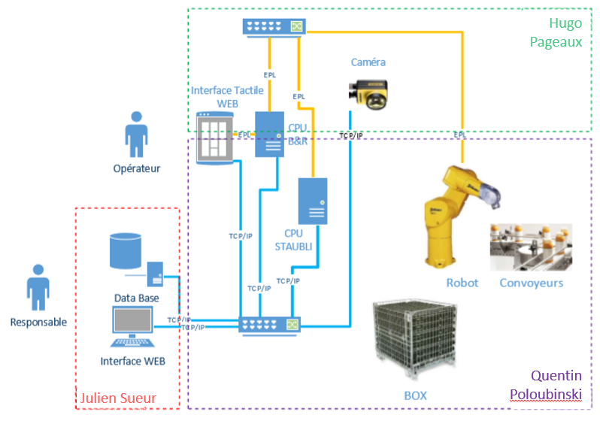

## Diagramme de séquence :

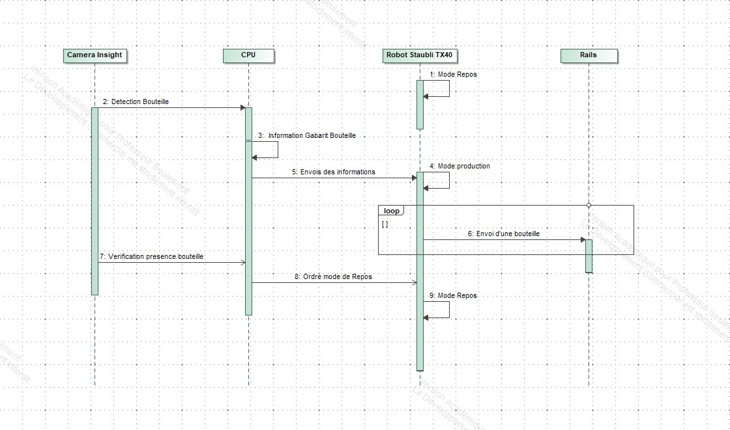

## Nomenclature

|  |  |  |  |  |  |
| --- | --- | --- | --- | --- | --- |
| Castel/Deboxeur | Castel Frères | | | | |
| Description | Référence | Constructeur | Représentation | Quantité | Prix |
| Camera | Camera 7200C | Insight | In-Sight 7200C | AA Robotics | 1 | 4500€ |
| Switch | DES-10008D | D-LInk | D-LInk DES-1008D - Switch 10/100 Fast Ethernet - La Boutic par Dixinfor | 1 | 220€ |
| RJ45 | RJ45 |  | Startech Câble Réseau RJ45 CAT6 UTP 50 Cm Bleu | Techinn |  | 20€ |
| Robot 6axes | TX40 | Staubli |  | 1 | 40000€ |
| Switch | GS108 | Netgear |  | 1 | 250€ |
| CPU industrielle | PP3100 | B&R | Automation PC 3100 | B&R Industrial Automation | 1 | 550€ |
| Contrôleur Robot | CS8C | Staubli |  | 1 | 500€ |
| Commande Contrôleur Staubli+ Bouton Urgence | SP1 | Staubli |  | 1 | 7000€ |
| Boitier avec clé 3 positions et bouton Arrêt d’Urgence | WMS | Staublit |  | 1 | 50€ |

# 2) Réalisation de la gestion d’équipe :

## 1) Définition Gantt

Le GANTT est un outil servant a organiser et à prévoir les différentes tâches que l’équipe doit réaliser en renseignant les différents acteurs qui agissent au sein du système et les durée de chaque réalisation. Cet outil permet de prévoir les emplois du temps et l’organisation du projet pour que cela avance sans problème.

Voici une image du GANTT de départ, réaliser lors de la première semaine :

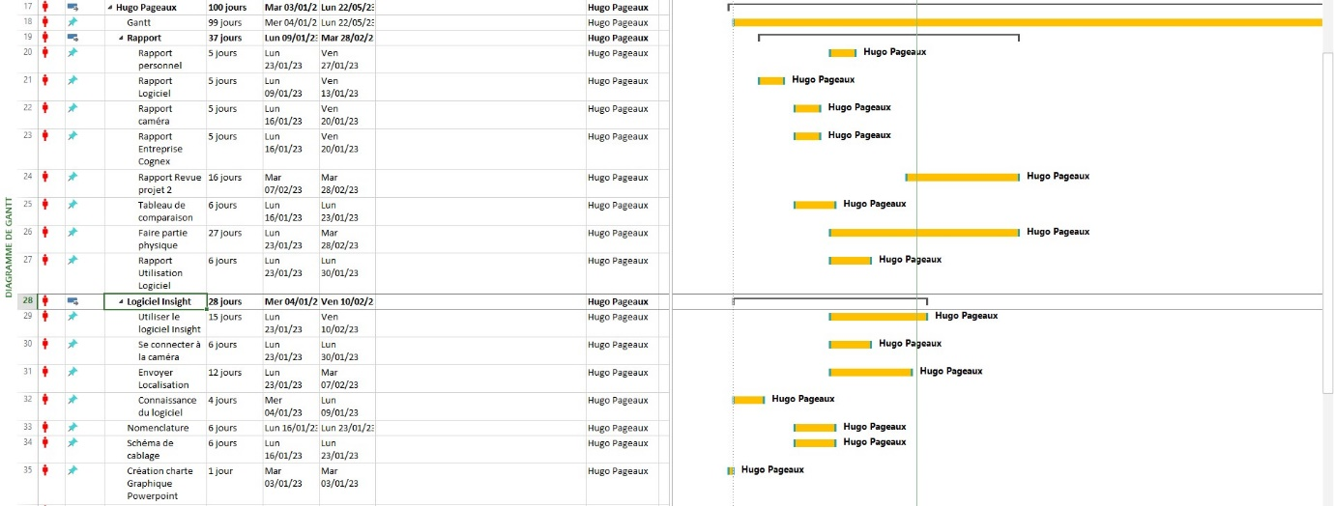

Et voici une image du GANTT mis à jour quelques semaines plus tard :

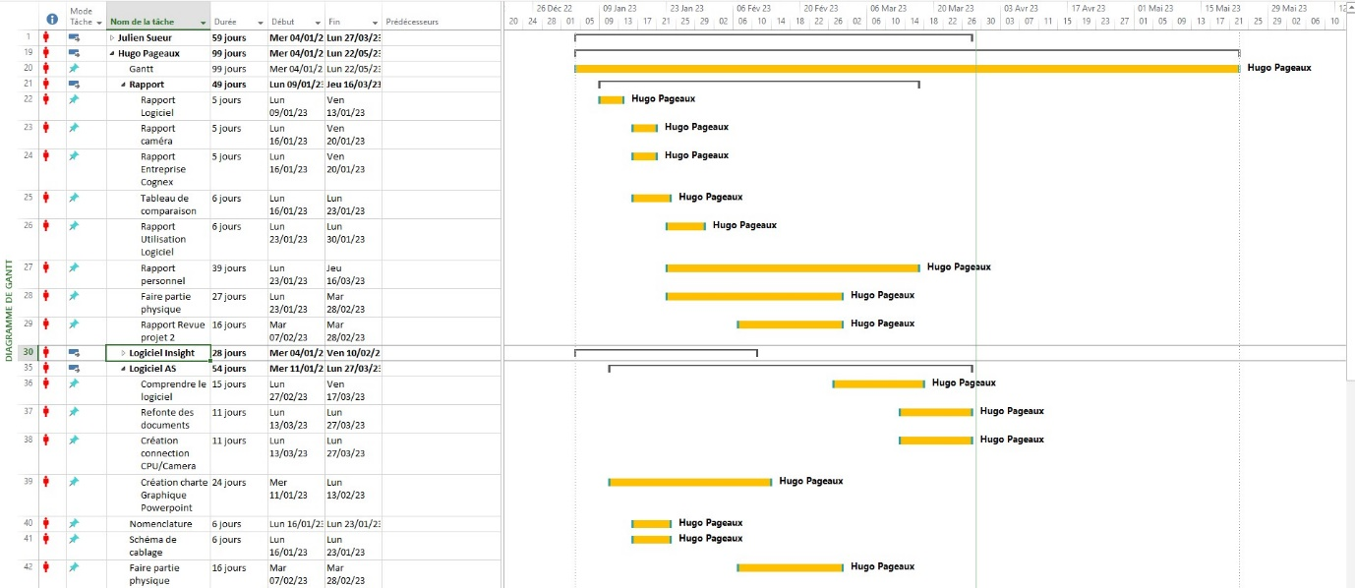

## 2) Définition MOM

Un MOM (Memory Of Moment) est un outil permettant de décrire les tâches que les différents acteurs doivent réaliser.

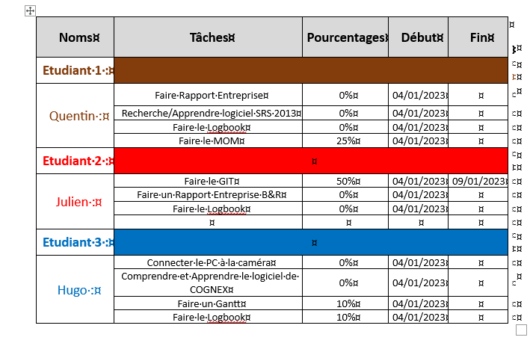

Et depuis le MOM c’est améliorer et enrichi à la suite de diverses tâches qu’on doit faire.

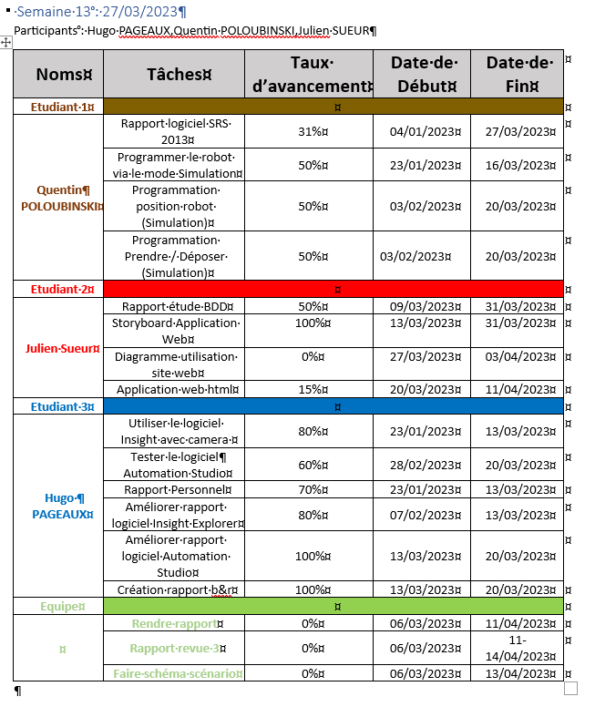

# 3) Réalisation des Tâches Personnelles :

## Hugo Pageaux

### Définition d’une caméra vision

Une caméra vision est un objet servant à guider, à détecter, à scanner divers produits pour aider les chaines de produits dans les industries.

L’utilité de ma caméra vision est la guidance, elle va détecter les produits et via le logiciel les classés dans des gabarits prédéfinis. Ensuite elle va envoyer les informations à la base de données pour que le robot puisse se repérer et prendre les produits sans problème.

### 1) Mise en place du PC

Nous devons déjà installer GitHub pour pouvoir récupérer les documents que chacun de nous créer.



Je dois aussi installer Le logiciel Insight Explorer pour communiquer avec la caméra.

Pour donner suite à cela, je travaille également sur les documents de rapport, je fais des rapports sur l’entreprise COGNEX qui a fourni la caméra et qui a réalisé le logiciel qui peut communiquer avec la caméra.

### 2) Relier la caméra au PC

Nous voulons que la caméra puisse se connecter au PC, plus précisément au logiciel. Nous devons donc via le logiciel se connecter à la caméra, le premier problème est que nous pouvons nous connecter à la caméra mais nous avons aucun retour image de la caméra.

Nous avons donc pensée au fait de brancher la caméra directement au PC via un câble ETH, mais le second problème est que même si j’arrive à me connecter à la camera en faisant un ping, l’application elle ne détecte pas la caméra.

Une solution qui a été envisagé est que les câbles soit droit donc pour une bonne communication cela n’est pas bon. Le fil Rx rencontrera le Rx de mon PC et de même pour le Tx, donc la solution envisagée est qu’on utilise un switch entre les deux appareils car il croisera les données pour que les transmissions se fassent sans problème.

### 3) Analyse logiciel Insight

Le logiciel comporte différents outils permettant une analyse et des mesures optimal pour la caméra. Voici l’interface de l’application si toute la connexion a été faites :

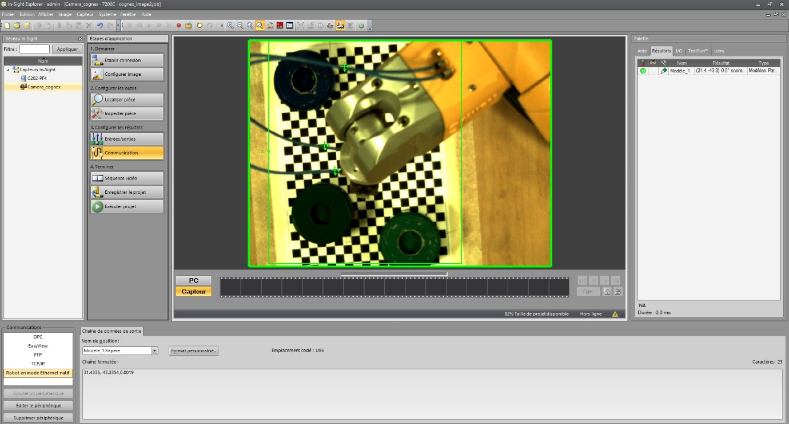

Voici les différents outils présents sur le logiciel :

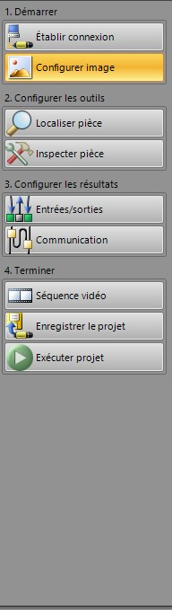

Pour plus de précision sur les différents modes, veuillez consulter l’annexe « ModeConfigurerImage »

Après avoir analyser le logiciel, j’ai pu via l’outil PatMax détecter les objets avec leurs dimensions. Grâce à cela je peux envoyer les coordonnées à la CPU.

Pour ce faire il faut aller sur l’onglet Communication et créer une communication Ethernet/IP.



Via cette communication, je peux choisir les données en sortie qui seront récupérer par la CPU via l’Ethernet/IP.

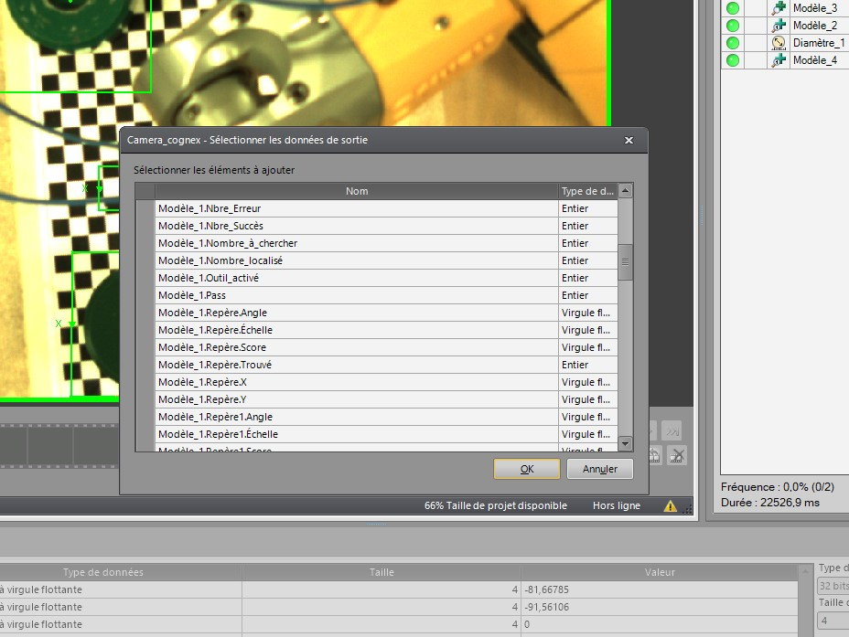

En bas à droite de votre écran vous pouvez même voir la trame envoyée par la caméra.

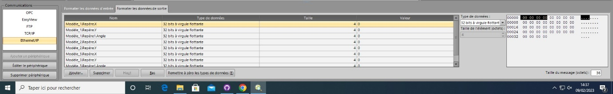

### 4) Importation du programme sur une CPU B&R

Pour une meilleure compréhension du logiciel, veuillez regarder l’annexe « AutomationStudio ».

Dans le projet je dois utiliser un Power Panel pour afficher les valeurs relevées par la caméra. Pour ce faire je dois créer une communication entre les deux appareils mais ils viennent d’entreprises différentes. Ma caméra vient de Cognex tandis que ma CPU vient de B&R. Pour les reliés je dois utiliser une passerelle.

Grâce a tout ces éléments je sais comment créer mon système et quoi mettre comme référence de modèles.

Mais pour que ma CPU comprenne le réseau je dois transférer le programme via un disque flash. Je peux également le faire via le réseau mais j’ai choisi cette option par soucis de simplicité.

Pour ce faire il suffit de brancher votre disque flash dans un lecteur et de le brancher en USB sur votre PC qui utilise B&R.

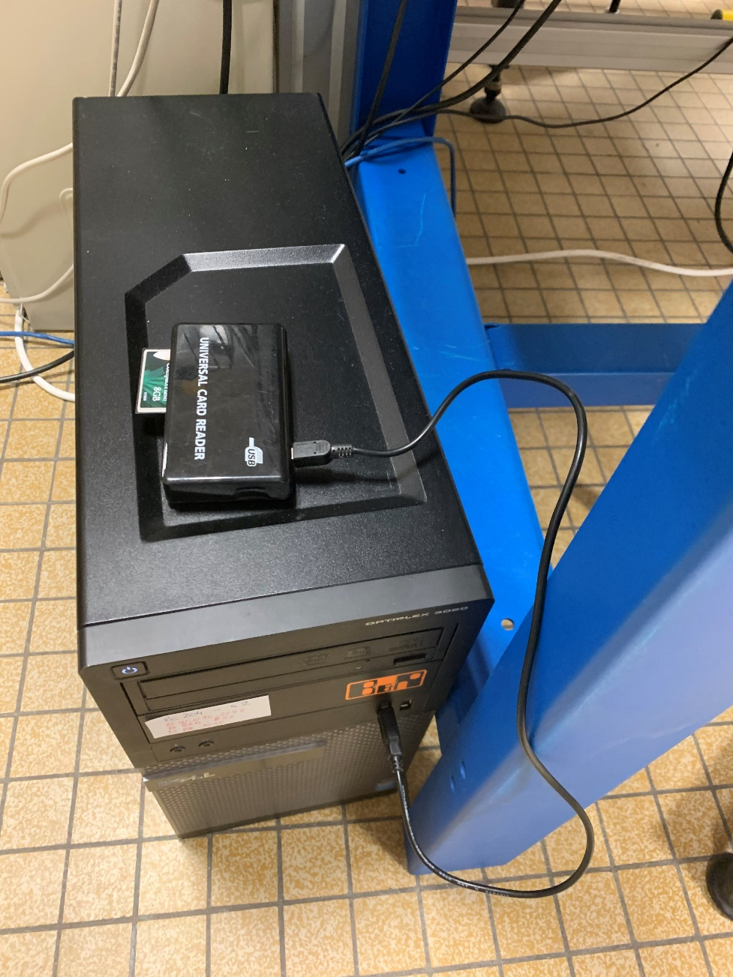

Ensuite il faut aller sur votre projet via automation studio :

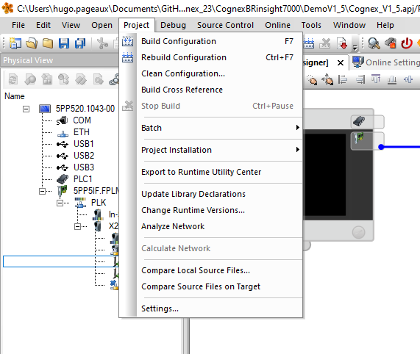

Il faut ensuite aller sur l’onglet « project » et cliquer sur « project installation »

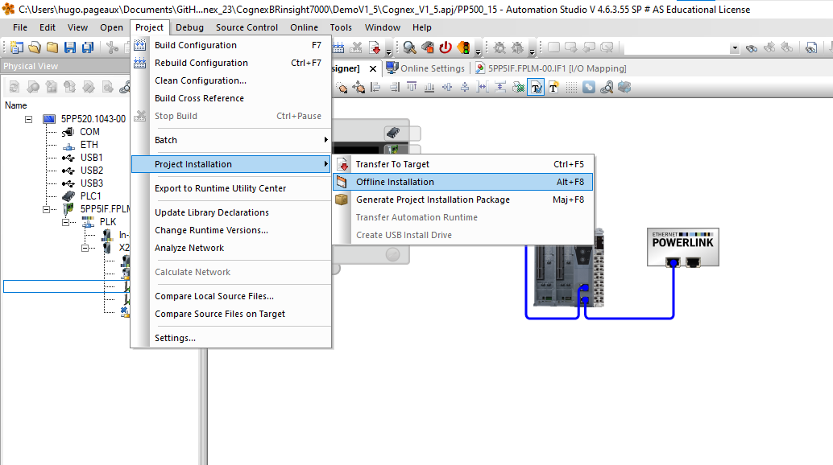

Choisissez « offline installation » pour le disque flash.

Puis vous aurez cette interface :

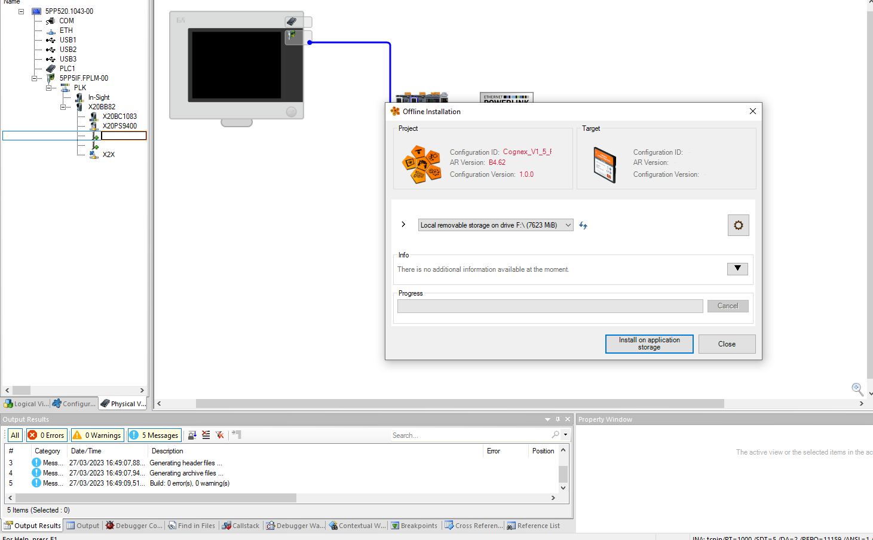

Ici il faudra simplement appuyer sur « intall on application storage ».

Pour plus d’informations sur le logiciel je vous invite à regarder les annexes concernant automation Studio.

### 5) Création de notre Projet :

Maintenant qu’on sait utiliser dans la globalité le logiciel, nous pouvons recréer notre projet sur Automation Studio. Pour ce faire nous allons utiliser les références qu’on a pour chaque matériau. Nous avons :

-Un PP520

-Une passerelle Ethernet/IP

-Une caméra Insight 7200C

Pour mettre la caméra Cognex (donc venant d’une autre entreprise que notre Automation Studio) nous devons implanter des fichiers contenant les caractéristiques de la caméra. Pour notre cas, nous devons télécharger les fichiers .EDS qui servent donc pour notre caméra en Ethernet/IP.

L’importation d’un fichier EDS est expliquer et démontré via le cahier de recette.

Pour trouver le fichier EDS de la caméra Cognex en Ethernet/IP voici le lien :

<https://support.cognex.com/en/downloads/detail/mitsubishi-electric-melsensor/4360/1033>

### Les erreurs rencontrées :

Le premier problème que j’ai rencontré était la connexion de la caméra via le logiciel Insight Explorer. La connexion était impossible car il me fallait des identifiants dont je n’ai pas pu acquérir. Il m’a fallu trouver le moyen de réinitialiser les ID de la caméra.

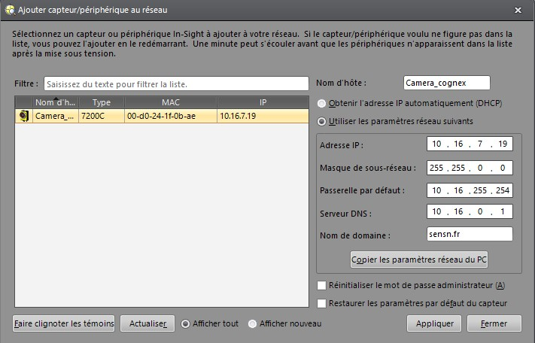

Le second problème que j’ai pu rencontrer était le fichier .eds car je ne savais pas qu’il se nommer ainsi. Via les documents qui m’ont était transmis j’ai suivi la procédure et j’ai pu installer un fichier .xdd qui me permettait d’intégrer la caméra Insight sur Automation Studio. Sauf que le fichier .xdd me permettait d’intégrer la caméra mais en liaison Powerlink, une liaison différente de celle que j’utilise dans mon projet.

Après avoir lu des documents dans l’aide Insight Explorer, j’ai réalisé que le fichier utilisé pour créer une connexion était un fichier .eds. Je suis donc aller chercher sur le site de Cognex un fichier .eds et j’ai trouvé le fichier correspondant avec la version des caméra 7XXX.

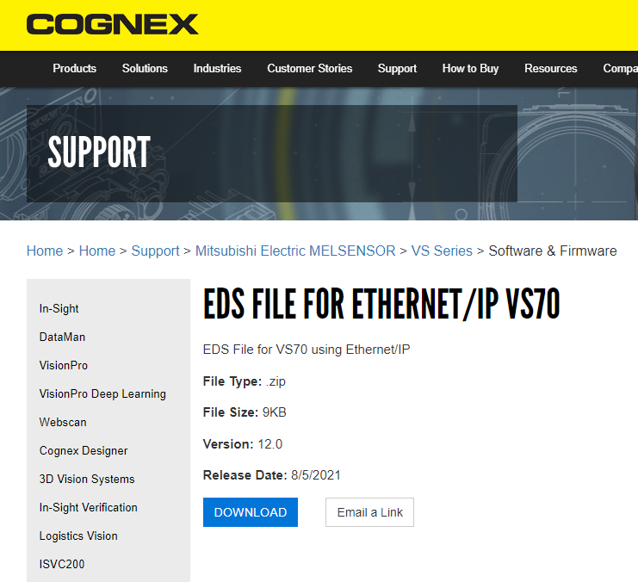

### Fiches Recettes

|  |  |
| --- | --- |
| Titre | Envoie de coordonnées XYZ |
| Objectif | Envoyer des coordonnées via le logiciel Insight |
| Pré condition | Le logiciel est ouvert |

|  |  |  |  |  |
| --- | --- | --- | --- | --- |
| N° | Démarche | Données | Comportement attendu | OK ? |
| 1 | Double cliquer sur la caméra dans l’onglet « Réseau In-Sight »  (Cela est présent dans le côté gauche de l’écran) |  | Vous êtes connectée à la caméra |  |
| 2 | Ouvrer un nouveau projet et appuyer sur « oui » quand une fenêtre s’ouvrira |  | Il n’y a rien dans les « Résultats » présent à droite de l’écran |  |
| 3 | Utiliser l’outil « Modèle PatMax » dans l’onglet « localiser pièce » en double cliquant sur l’outil, puis sélectionner le type de forme souhaitée puis appuyer sur « ok » | Dans notre cas mettez en modèle un Cercle, de même pour le type d’objet à rechercher | Une configuration s’affiche pour modifier et donc localiser les pièces avec un cercle sur l’interface ce que vois la caméra en direct |  |
| 4 | Appuyer sur le bouton « Région du modèle »  (Cela est présent en bas à droite de l’écran) |  | Un deuxième cercle apparaît |  |
| 5 | Déplacer le cercle « modèle » au-dessus de l’objet et appuyer sur le bouton « apprentissage »  (Cela se passe sur l’image de la caméra et le bouton se trouve en bas à droite) |  | Le cercle « rechercher » devient vert |  |
| 6° | Aller sur l’onglet « communication » |  | De nouveaux affichage apparaît |  |
| 7° | Appuyer sur le bouton « ajouter un périphérique » |  | La configuration du périphérique s’affiche |  |
| 8° | Choisissez comme périphérique « autre » et en protocole : « Ethernet/IP » puis appuyer sur « ok » |  | De nouvelles interfaces apparaît pour formater les données d’entrée et de sortie |  |
| 9° | Allez dans l’onglet « Formater les données de sortie » puis appuyer sur le bouton « ajouter » |  | Un écran s’affiche présentant différents types d’éléments |  |
| 10° | Choisissez « modèle_1 » puis dans la liste repérer les différentes données et choisissez-les, puis appuyer sur « ok » | « Modèle_1. Repère. Echelle », « Modèle_1. Repère. X », « Modèle_1. Repère. Y » | Dans les données de sortie vous avez maintenant les coordonnées X et Y et sa hauteur |  |

|  |  |  |
| --- | --- | --- |
| Test réaliser par : Hugo Pageaux | | Réaliser le : 03/04/2023 |
| Commentaire : | | Approbation : |
| Titre | Importation d’un fichier EDS | |
| Objectif | Importer un fichier EDS sur le logiciel AS | |
| Pré condition | Le logiciel est ouvert avec le projet et vous avez installez le fichier EDS | |

|  |  |  |  |  |
| --- | --- | --- | --- | --- |
| N° | Démarche | Données | Comportement attendu | OK ? |
| 1 | Aller dans l’onglet « Tools » puis appuyer sur « Manage 3rd-Party Devices » |  | Une fenêtre s’ouvre |  |
| 2 | Appuyer sur le bouton « Import DTM Device(s) » |  | Une fenêtre de l’explorateur de fichier s’ouvre |  |
| 3 | Choisissez le fichier d’extension « .eds » et appuyer sur « Ouvrir » |  | L’explorateur de fichier se ferme |  |
| 4 | Appuyer sur le bouton « Close » |  | Vous êtes redirigée sur le projet |  |
| 5 | Aller dans la barre de recherche de la toolbox et taper le nom de votre fichier « .eds »  (Cela est présent dans la partie droite de l’écran) |  | Vous allez voir apparaître le fichier « .eds » dans les propositions de la toolbox |  |
| 6° | Ensuite faites un glisser/déposer du matériel comprenant le nom de votre fichier, présent dans la toolbox, dans le visuel du projet |  | Vous devez voir votre matériel comprenant la connectique voulu |  |

|  |  |
| --- | --- |
| Test réaliser par : Hugo Pageaux | Réaliser le : 05/04/2023 |
| Commentaire : | Approbation : |

## Julien Sueur

### Spécifications fonctionnelles

La base de données doit permettre de stocker des données utiles pour le robot et la caméra pour leur bon fonctionnement. De plus, via une interface web, un responsable dois pouvoir visualiser plusieurs informations sur le système :

* Accéder à l’historique
* Consulté l’état des machines
* Le temps
* Le comptage

La base de données sera reliée à la CPU B&R afin de communiquer les informations avec le reste du système.

### Spécifications techniques

#### Matériel

* PC de développement avec Linux Ubuntu
* CPU B&R
* PC industriel

#### Logiciel

* LAMP
* Automotion Studio

### Réalisation des tâches

#### MYSQL

**Qu’est-ce que MySQL :**

MySQL est un [système de gestion de bases de données](https://fr.wikipedia.org/wiki/Syst%C3%A8me_de_gestion_de_base_de_donn%C3%A9es) relationnelles. Il est distribué sous une double licence [GPL](https://fr.wikipedia.org/wiki/Licence_publique_g%C3%A9n%C3%A9rale_GNU) et [propriétaire](https://fr.wikipedia.org/wiki/Logiciel_propri%C3%A9taire). Il fait partie des logiciels de gestion de [base de données](https://fr.wikipedia.org/wiki/Base_de_donn%C3%A9es) les plus utilisés au monde, autant par le grand public (applications web) que par des professionnels, en concurrence avec [Oracle](https://fr.wikipedia.org/wiki/Oracle_Database), [PostgreSQL](https://fr.wikipedia.org/wiki/PostgreSQL) et [Microsoft SQL Server](https://fr.wikipedia.org/wiki/Microsoft_SQL_Server). MySQL est un serveur de [bases de données relationnelles](https://fr.wikipedia.org/wiki/Base_de_donn%C3%A9es_relationnelle) [SQL](https://fr.wikipedia.org/wiki/Structured_Query_Language) développé dans un souci de performances élevées en lecture, ce qui signifie qu'il est davantage orienté vers le service de données déjà en place que vers celui de mises à jour fréquentes et fortement sécurisées. C'est un [logiciel libre](https://fr.wikipedia.org/wiki/Logiciel_libre), [open source](https://fr.wikipedia.org/wiki/Open_source), développé sous double licence selon qu'il est distribué avec un produit libre ou avec un produit propriétaire. Dans ce dernier cas, la licence est payante, sinon c'est la [licence publique générale](https://fr.wikipedia.org/wiki/Licence_publique_g%C3%A9n%C3%A9rale_GNU) qui s'applique.

**Compatibilité :**

MySQL fonctionne sur de nombreux OS tel que Windows, Linux ou encore MAC OS pour les plus connus. Pour chacun de ces OS, MySQL est utilisé sur un logiciel différent. LAMP pour un OS Linux, MAMP pour un OS MAC OS, WAMP pour un OS Windows et XAMP qui fonctionne sur les différents OS.

#### LAMP

**Qu’est-ce que LAMP :**

LAMP est, comme pour WAMP, MAMP et LAMP, un logiciel de gestion de serveur Web avec base de donnée mais ça particularité est qu’il fonctionne sur Linux. WAMP signifie Linux Apache MySQL PHP qui sont les différents outils que possède LAMP. Les rôles de ces quatre composants sont les suivants :

* [Linux](https://fr.wikipedia.org/wiki/Linux) assure l'attribution des ressources aux autres composants (Rôle d'un Système d'exploitation ou OS pour Operating System) ;
* [Apache](https://fr.wikipedia.org/wiki/Apache_HTTP_Server) est le serveur web « frontal » : il est « devant » tous les autres et répond directement aux requêtes du [client](https://fr.wikipedia.org/wiki/Client-serveur) web (navigateur) ;
* [MySQL](https://fr.wikipedia.org/wiki/MySQL) et son fork [MariaDB](https://fr.wikipedia.org/wiki/MariaDB" \o "MariaDB) sont des systèmes de gestion de bases de données ([SGBD](https://fr.wikipedia.org/wiki/Syst%C3%A8me_de_gestion_de_base_de_donn%C3%A9es)). Ils permettent de stocker et d'organiser des données ;
* le langage de script [PHP](https://fr.wikipedia.org/wiki/PHP:_Hypertext_Preprocessor) permet la génération de pages web dynamiques et la communication avec le serveur MySQL/MariaDB.

**Importation de la BDD :**

Dans un premier temps, sur Workbench, il faut exporter tout le script SQL des tables. Je dois donc aller dans la catégorie « file » puis « export » et enfin exporter le script SQL.

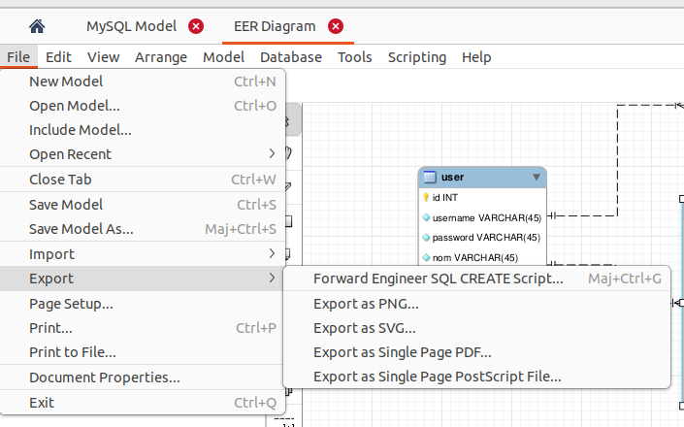

Ensuite, je dois choisir un emplacement de fichier où le script SLQ sera créer.

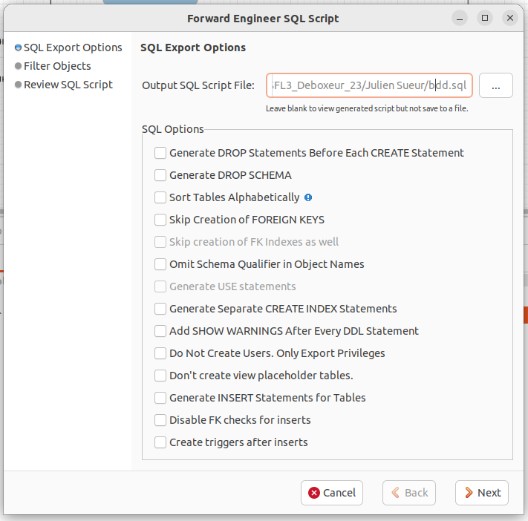

Par la suite, je dois me rendre sur PhpMyAdmin, sur le compte administrateur, sélectionner l’option d’importation de base de données.

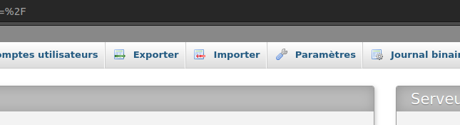

Cela va m’ouvrir une interface où je vais pouvoir aller retrouver dans mes fichier le script SQL exporter précédemment depuis Workbench.

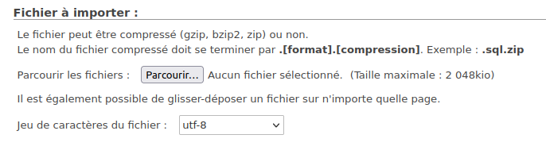

Enfin, il ne me reste plus qu’à exécuter la manipulation.

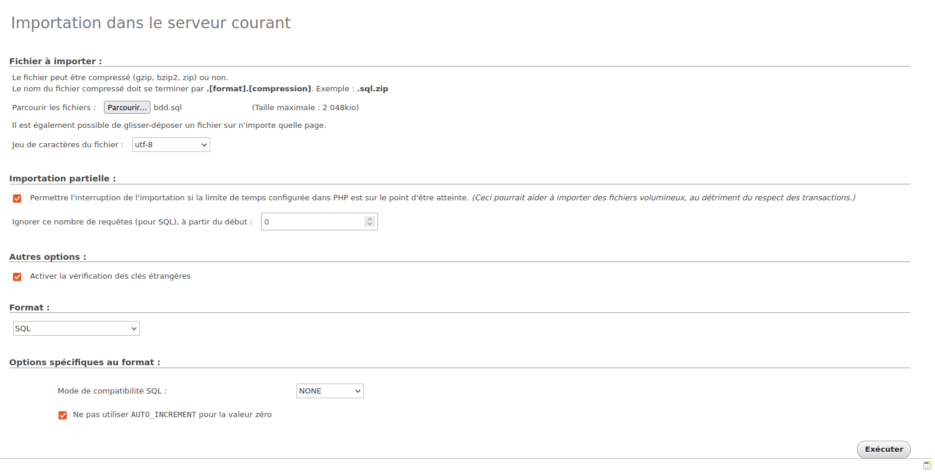

La base de données créer sur Workbench se trouve maintenant sur PhpMyAdmin et est prête à être utilisé.

(screen de la BDD sur PhpMyAdmin)

#### Rapport Création Workbench

**Créer un nouveau modèle :**

Avant de pouvoir créer les différentes tables, je dois tout d’abord créer un modèle. Pour se faire, je dois me rendre dans la partie modèle du logiciel puis ajouter un nouveau modèle.

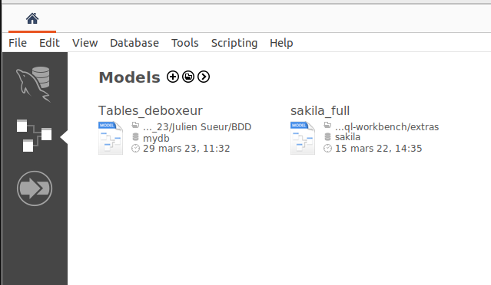

Une nouvelle interface apparait dans laquelle je peux ajouter un nouveau diagramme.

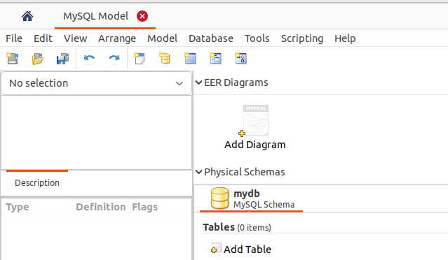

Enfin, j’arrive sur une nouvelle interface où je vais maintenant pouvoir créer toutes mes tables.

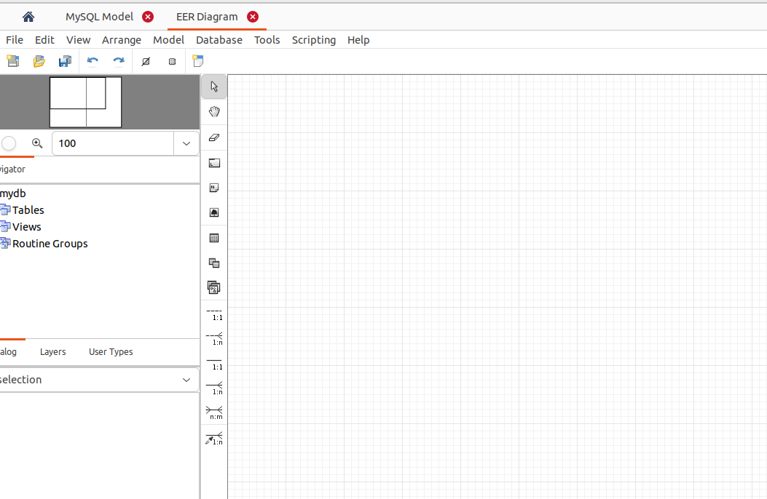

**Créer les tables :**

Pour posé une nouvelle table, je dois sélectionner l’option « nouvelle table » et posé une table n’importe où sur l’interface de création.



Une fois posé, je peux double cliquer dessus et, en bas de la page, s’ouvre une interface de modification de la table. D’abord, je vais dans la catégorie « table » pour y changer le nom de la table en question.

(screen du changement du nom de la table)

Ensuite, je vais dans la catégorie « columns » pour définir les différentes colonnes de ma table.

(screen création des différentes colonnes)

(décrire le procéder pour les liaisons)

Une fois que je me suis occuper de créer toutes les tables définie dans l’étude de la BDD, les tables ressemble désormais à ceci.

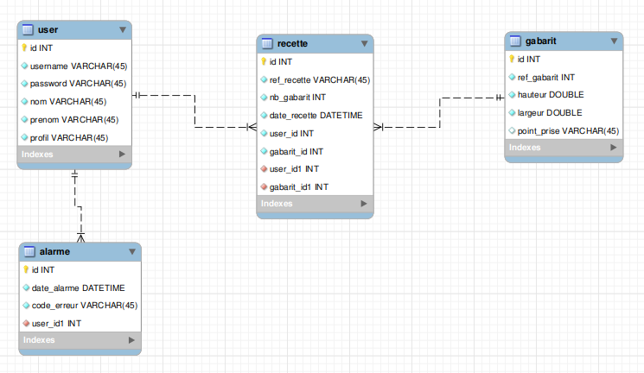

### Fiches Recettes

## Quentin Poloubinski

### Définition du déboxage

En début de ligne d'une chaîne de conditionnement de bouteilles, le conducteur d'équipement de conditionnement dépalettise des produits au moyen d'une machine (semi-automatique ou automatique) en respectant les impératifs de production (délais, quantités, qualité). L’emploi de matériels permet à l’opérateur des gains de productivité et augmente l’ergonomie de poste. Le déboxage existe avec différentes technologies de tête en fonction des flacons à traiter.

### Fiches Recettes

|  |  |
| --- | --- |
| Titre |  |
| Objectif |  |
| Pré condition |  |

|  |  |  |  |  |
| --- | --- | --- | --- | --- |
| N° | Démarche | Données | Comportement attendu | OK ? |
| 1 | Mise en énergie (400V) +Air comprimé(6bar) |  |  |  |
| 2 | Mettre le sélectionneur sur ON | Lampe allumer en Orange | La CPU s’allume |  |
| 3 | Attendre d’arriver surl’interface google de la CPU |  | Voir la fenetre de bureau sur la CPU |  |
| 4 | Lancer ArWin setup |  | Fenetre s’ouvre « Fenetre ArWin setup |  |
| 5 | Attendre que la barre Arwin Status information deviennent verte | Peux prendre en 2-3min d’attente | Barre ArWin setup information en verte |  |
| 67 | Tourner le bouton de l’alimentation du robot sur On |  | L’homme mort clignote |  |
| 8 | Attendre que l’homme mort finissent de clignoter | Tout les boutons à droite ainsi que les Modes : RUN,Move Hold ,Joint, Point,Tool,Frame ainsi que SEL |  |  |
| 9 | Double cliquer sur MapView |  | Attendre que la fenetre MapView qui se lance |  |
| 10 | Cliquer sur le profil <Anonymous> |  | Cliquer sur utiliateur |  |
| 11 | Cliquer sur Etudiant |  | Affichage des roles |  |
| 12 | Cliquer sur Stephane |  | Etudiant deviens Stephane |  |
| 13 | Cliquer sur connexion | Utilisateur : Stephane  Mot de passe :  **Aucun mot de passe** | La fenetre du système est allumé |  |
| 14 | Vérifier que les lignes sur la maquette sont vertes | Si lignes rouges vérifier personne dans le secteur du plan de travail du robot ou décaler légèrement our les aligner aux autres | Vérifier que les lignes sur la maquette sont vertes |  |
| 15 | Cliquer sur l’affichage d’erreur | L’affichage au milieu en bas du schéma du projet | Voir les erreurs |  |
| 16 | Cliquer sur le bouton a gauche | Le bouton a un panneau de signalisation avec un check  Une erreur persistera c’est le panneau de signalisation en Jaune | Enlever toutes les croix rouges rapports d’erreur |  |
|  | Recliquer sur le schéma du projet |  | Voir le bon déroulement de la machine |  |

# Annexe

Table des matières

Hugo Pageaux 38

Présentation du tableau de comparaison 38

Les composant choisis : 38

Présentation des concurrents : 38

Tableau de comparaison : 41

Cognex 42

Présentation de l’entreprise 42

Applications industrielles : 42

Source : 42

Caméra Cognex 43

Présentation globale du produit : 43

Caractéristique : 44

Source : 44

Prérequis : 45

Contexte : 45

Logiciel Insight 46

Présentation du Logiciel 46

Application du logiciel 46

Installation de l’application 46

Source : 50

Connexion Caméra 50

Procédure : 50

Mode configurer Image 53

Présentation des modes : 53

Ethernet/IP 57

C’est quoi l’Ethernet/IP ? 57

Details techniques: 57

Les concurrents : 57

B&R 58

Présentation de l’entreprise 58

Leur philosophie 58

Activité 58

Automation Studio 59

Présentation globale du logiciel 59

Application du logiciel 60

Téléchargement de l’application 61

Présentation du logiciel : 61

Julien Sueur 66

Créer un administrateur 66

Choix BDD 68

Qu’est-ce qu’une base de donnée 68

10 services de base de données les plus connus 68

Comparaison BDD 73

Server stack 77

Choix de la base de données 78

Etude BDD 79

Expression du besoin 79

Modèle entité association 79

Diagramme relationnel 80

Github 81

Qu’est-ce que GitHub 81

Pourquoi utilisons-nous GitHub 81

Créer un compte GitHub 81

Installer GitHub Desktop 83

Création d’un répertoire GitHub 87

Installation LAMP 91

Installation de Linux 91

Installation de Apache 94

Installation de MySQL 94

Installation de PHP 94

Installation de PhpMyAdmin 96

Comparaison service BDD 99

Visual Code 101

Qu’est ce que Visual Code Studio ? 101

Pourquoi utilisons-nous Visual Code Studio ? 101

Installation de Visual Code Studio 101

Workbench 103

Qu’est-ce que Workbench ? 103

Pourquoi utilisons-nous Workbench ? 103

Installation de Workbench 103

Quentin Poloubinski 104

Rapport Erreur 104

Rapport Logiciel SRS2013 107

Se connecter au logiciel : 107

Comparaison ROBOT 109

Rapport MAJ Logiciel 111

Pré-requis : 111

Mise à jour SRS de la version 2013.4.7 : 111

Présentation du domaine robotique Stäubli 117

Source : 117

# Hugo Pageaux

## Présentation du tableau de comparaison

### Les composant choisis :

Logiciel : Insight Explorer

Caméra : Camera 7200C Insight

Ces deux composant ont été crées dans la compagnie nommé COGNEX

Nous avons ces composant car ils nous ont été imposé par l’établissement.

Les principaux concurrents de COGNEX sont :

-SmartMore Inside

-Sick Sensor Intelligence

-Keyence

-Omron

### Présentation des concurrents :

#### SmartMore Inside

SmartMoreInside est une plate-forme de produits standard de la société SmartMore qui s'occupe de fournir des produits matériels et logiciels de fabrication intelligents innovants, mais rentables, classés dans la vision industrielle, les lecteurs de codes-barres, les capteurs, les commandes, les robots, les équipements et les logiciels.

SmartMore Corporation est une entreprise de haute technologie à croissance rapide spécialisée dans la fourniture de produits et de solutions complets pour les industries de la fabrication intelligente et de l'expérience numérique.



#### Sick Sensor Intelligence

SICK fait bouger les industries avec ses capteurs, aussi bien pour l’automatisation de la production que pour l’analyse industrielle et l’automatisation de la logistique. Leader technologique et numéro un du marché, SICK propose des capteurs intelligents et des solutions pour les applications qui constituent une base idéale pour la gestion sûre et efficace des processus, la protection des personnes contre les accidents et la prévention des dommages environnementaux.



#### Keyence

Leader mondial sur les secteurs des capteurs, des systèmes de mesure, des marqueurs laser, des microscopes et des systèmes de vision industrielle, KEYENCE est à l'avant-garde des systèmes d'automatisation. Nous nous efforçons de développer des produits innovants et fiables répondant aux besoins de nos clients dans tous les secteurs industriels.

KEYENCE, en plus de commercialiser des produits de classe mondiale, propose une large gamme de services dans le but d'aider au mieux ses clients. Dûment formés à nos technologies, nos agents de vente directe sont capables de gérer des applications complexes et de répondre aux questions techniques concernant nos produits. Nous proposons également un service de livraison rapide afin que nos clients puissent améliorer leurs processus dans les meilleurs délais.



#### Omron

En Europe, OMRON est représenté par trois principales divisions :

Division des composants et systèmes d'automatisation

Division des composants électroniques

Division des produits médicaux et paramédicaux

Ces divisions travaillent avec un réseau étendu de distributeurs locaux et de partenaires et sont présentes dans les principaux pays européens, l'ex-URSS, au Moyen-Orient et en Afrique.

Depuis plus de 30 ans, le groupe OMRON Europe répond aux besoins et aux exigences du marché européen et sa croissance annuelle moyenne sur les 10 dernières années dépasse 11 %. Avec notre approche innovante et notre engagement sur le plan de la qualité, nous sommes sûrs que cette croissance peut être maintenue, et même accrue.



### Tableau de comparaison :

|  |  |  |  |  |
| --- | --- | --- | --- | --- |
| Nom de modèle | Spécifications | Plage de capture | Entreprise | Photo du produit |
| Camera Insight 7200C | 24 bit color, 50 full frame per second | 800 x 600 pixels | Cognex | In-Sight 7200C | AA Robotics |
| CA-HF6400M | Monochrome 90× / Couleur 88× | 8192 × 7808 pixels | Keyence |  |
| STC-CMC120ACXP | Color | 4096 x 3072 pixels | Omron |  |
| Vision industrielle 3D  Visionary-T Mini |  | 512 × 424 pixels | Sick Sensor Intelligence |  |
| SMI-3DSL-5000-01 | SDK ou Light 3D | 3.2 Million de Megapixel | SmartMore Inside |  |

## Cognex

### Présentation de l’entreprise

Cognex Corporation est le premier fournisseur mondial de systèmes de vision, logiciels de vision, capteurs de vision et lecteurs de codes utilisés dans l'automatisation des processus de fabrication industrielle. Cognex a son siège social à Natick, Massachusetts, États-Unis.

Cognex Corporation a été fondée en 1981 par Robert J. Shillman, professeur de perception visuelle humaine au Massachusetts Institute of Technology, et deux étudiants diplômés du MIT, Bill Silver et Marilyn Matz. Cognex est l'acronyme de "Cognition Experts".

Cognex a commencé à explorer les applications commerciales de la vision artificielle au début des années 1980. Dans les années 1990, l'activité de Cognex s'est développée en raison d'une demande d'outils de vision industrielle pour aider à automatiser la fabrication des semi-conducteurs et de l'électronique.

Provenance de la clientèle : Amérique du Nord, en Europe, au Japon, en Asie et en Amérique Latine

Elle est adressée aux particulier et aux entreprises.

De juillet à septembre 2021, l’entreprise a fait 284,8 millions de dollars.

### Applications industrielles :

Ses principaux produits sont liés à :

* Recherche de défauts
* Identification et traçage de produits
* Détection de défauts de surface
* Guidage de robots

### Source :

<https://fr.wikipedia.org/wiki/Cognex>

<https://www.cognex.com/fr-fr/company>

<https://www.societe.com/societe/cognex-international-inc-385189469.html>

## Caméra Cognex

### Présentation globale du produit :

La série In-Sight 7000 est un système de vision complet et puissant qui effectue des inspections rapides et précises d'une large gamme de pièces dans toutes les industries.

Son empreinte compacte s'intègre facilement dans les lignes de production à espace restreint et la conception modulaire unique est hautement personnalisable sur le terrain en fonction des exigences de votre application. En plus des options d'éclairage de contrôle/d'alimentation interne et externe, la série In-Sight 7000 dispose également d'un anneau lumineux LED de réussite/échec très visible autour du corps de la caméra, ce qui permet de voir facilement l'état de l'inspection, quel que soit l'endroit où le système est installé.

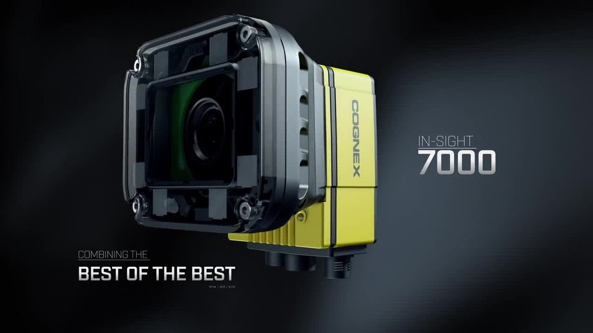

### Caractéristique :

Premièrement les caméras In sight peuvent être assemblées pièces par pièces pour que les clients puissent avoir une caméra adaptée à leurs besoins précis. (Il existe plus de 500 combinaisons différentes)

#### Les spécifications :

|  |  |
| --- | --- |
| Mémoire programme | 7,2 Go intégrée + 8 Go sur carte SD |
| Mémoire de traitement d'image | SDRAM de 512 Mo |
| Type de capteur | CMOS, global shutter |
| Type d'objectif | Monture C, Monture S/M12, Autofocus |
| Couleur de la lumière interne | Rouge, blanc, IR ou bleu |
| Indicateurs LED | État de la carte SD, LED réussite/échec, anneau indicateur de visualisation à 360 degrés, LED réseau et LED d'erreur |
| IO intégré | 1 déclencheur dédié, 1 entrée, 2 sorties, 2 bidirectionnelles/configurables et RS-232. E/S supplémentaires disponibles via des modules d'E/S externes : CIO-MICRO ou CIO-1400 |
| Alimentation | 24 VCC |
| Connecteurs industriels M12 | 3 : alimentation et E/S, Ethernet et alimentation/contrôle de la lumière externe |
| Protection | IP67 avec option d'éclairage interne ou couvre-objectif à monture C |
| Communications réseau | 1G (1000)/100/10 Mbit/s |
| Protocoles industriels | OPC UA, EtherNet/IP avec AOP, PROFINET Class B, iQSS, CC-Link IE Field Basic, SLMP/SLMP Scanner, Modbus TCP, IEEE 1588 (CIP Sync) |
| Protocoles généraux | TCP/IP, UDP, FTP, SFTP, Telnet, SMTP, RS-232 |

La caméra présente est une 7200C.

### Source :

<https://www.cognex.com/products/machine-vision/2d-machine-vision-systems/in-sight-7000-series>

<http://www.mydis.fr/documentations/Cognex/In-sight/Guide%20Produit%20In-Sight.pdf>

## Prérequis :

-Caméra connecter au réseau

-Logiciel installé

## Contexte :

La caméra est une caméra Cognex Insight 7200C qui peut communiquer avec le logiciel Insight Explorer. Tout d’abord le branchement se fait via le réseau.

La caméra communique avec un câble Ethernet branché à un switch. Notre PC se trouvant lui aussi sur le réseau peut donc communiquer avec la caméra.

Nous avons rencontré un problème lors de la connexion, lors de la tentative de connexion à la caméra nous devions insérer des identifiants avec un mot de passe. Sachant que pour se connecter les anciens élèves n’avaient pas besoin de ces IDs, nous avons donc dû procéder pour réinitialiser les IDs.

## Logiciel Insight

### Présentation du Logiciel

La dernière version du logiciel In-Sight Explorer inclut un outil de détection des défauts de surface et un filtre de correction des scènes. L’outil de détection des défauts de surface simplifie la détection de défauts tels que des rayures, une décoloration, des traces noires ou de brûlure, des étiquettes plissées, de petites entailles, des déchirures ou de tout petits trous. Le nouveau filtre de correction des scènes équilibre les images dont l’éclairage est inégal afin de présenter aux outils de détection des défauts des images uniformément éclairées.

### Application du logiciel

#### Inspection

Recherchez les erreurs d'assemblage, les défauts de surface, les pièces endommagées et les caractéristiques manquantes. Identifiez le sens, la forme et la position des objets et des caractéristiques.

#### Mesure

Mesurez les pièces pour vérifier les dimensions critiques ainsi que les composants des produits pour les process de tri et de classification.

#### Guidage/Alignement

Guidez les équipements d'automatisation et les dispositifs robotisés. Alignez les pièces pour les opérations d'assemblage de haute précision.

#### OCR/OCV

Lisez et vérifiez les caractères alphanumériques marqués directement sur les pièces et imprimés sur les étiquettes.

#### Lecture de codes-barres

Lisez les codes-barres 1D et les codes matriciels 2D dans le cadre d'une inspection globale.

### Installation de l’application

#### Pour installer l’application vous pouvez utiliser l’outil « EasyBuilder » :

Un outil est mis à disposition « EasyBuilder » et il vous permet d’installer le logiciel de vision simplement. D’après le site officiel COGNEX, il y a 4 étapes seulement à faire :

* Démarrage - Recherchez un système de vision In-Sight sur le réseau, puis laissez-vous guider pour le lancement du système de vision et le paramétrage des étalonnages en échelle et non linéaires.
* Outils d'installation - Une fois que vous avez trouvé la pièce, une bibliothèque composée de plus de 22 outils de vision est à votre disposition pour examiner la pièce.
* Configuration - Un outil de configuration de type pointer-cliquer permet de sélectionner facilement les données à transmettre ainsi que le protocole à utiliser pour communiquer avec un API, un robot ou une IHM pour le recueil des données et l'archivage des résultats.
* Fin - En mode déploiement, des outils graphiques colorés, un tableau des résultats et le contrôle de la bande de film qui permet de revoir les images simplifient le dépannage de l'application et l'identification des mauvaises pièces.

#### Lien pour obtenir le guide sur le produit :

<https://www.cognex.com/fr-fr/downloads/literaturemain?event=649fa31e-1838-4714-8932-c455a3cd5a69&cm_campid=7014W000000ub9oQAA>

Sinon vous pouvez aussi Télécharger l’application sur le site marchand et par la suite se connecter à la caméra.

Lien pour obtenir le Logiciel In-sight Explorer(choisissez la version la plus récente) :

<https://support.cognex.com/en/downloads/in-sight/software-firmware>

Sur le site, choisissez « In-Sight Explorer Software » dans le menu déroulant présenté ci-dessous :

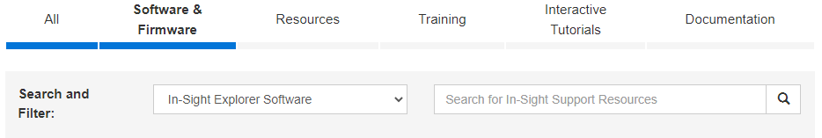

Ensuite veuillez suivre ces étapes pour le bon fonctionnement de l’installation.

Tout d’abord il se peut qu’une fenêtre s’ouvre en vous demandant d’installer des logiciels prérequis pour le bon fonctionnement de notre logiciel Insight. Acceptez d’installer ces logiciels.

Quand vous lancez l’executeur vous obtener ceci :

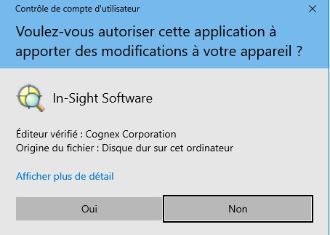

Vous devez simplement appuyer sur « oui ».

Maintenant appuyer sur le bouton installer :

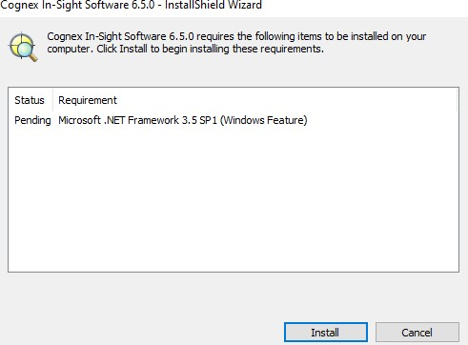

Appuyé sur « oui » :

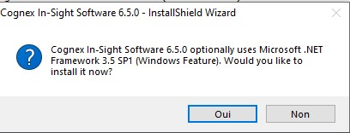

Pendant l’installation vous aurez une erreur, faites en sorte de continuer l’installation.

Normalement vous obtenez cette fenêtre :

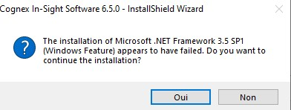

Et maintenant vous continuerais a cliquer pour continuer l’installation via cette fenêtre pop-up ci-dessous :

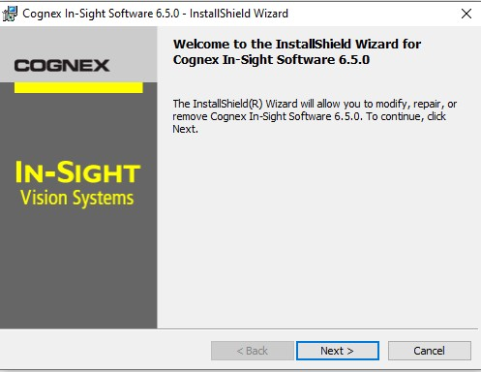

### Source :

<https://www.cognex.com/fr-fr/products/machine-vision/2d-machine-vision-systems/in-sight-vision-software>

<http://www.industrie-mag.com/article2850.html>

## Connexion Caméra

### Procédure :

De base Nous avons cette interface quand nous arrivons sur le système :

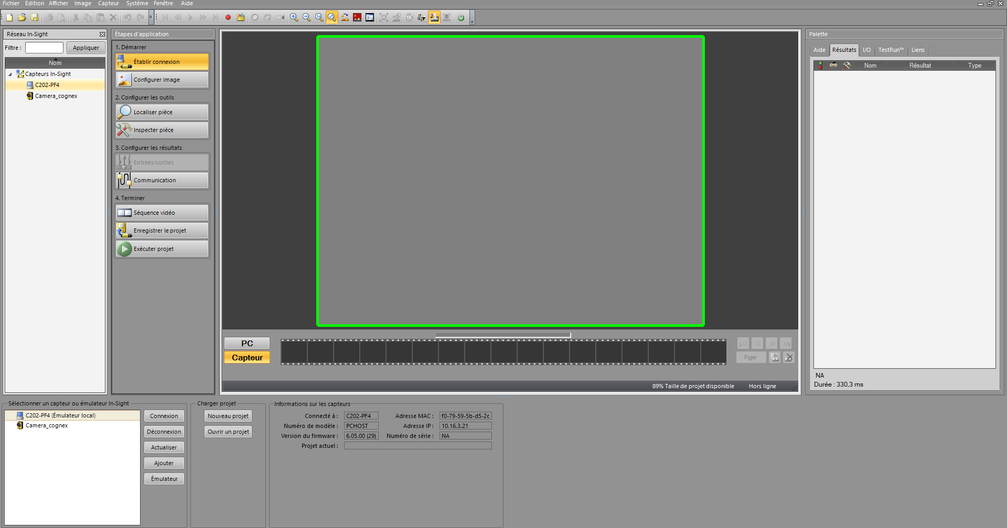

Vous devez appuyer sur « Système » puis sur « Ajouter capteur/périphérique au réseau »

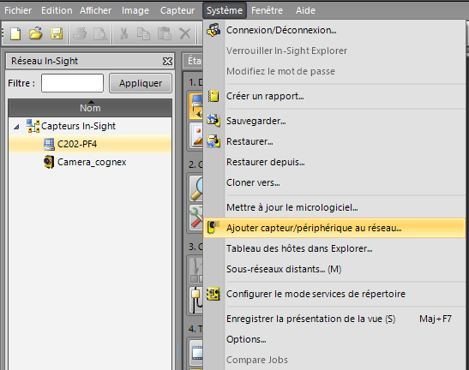

Vous obtenez maintenant cette interface :

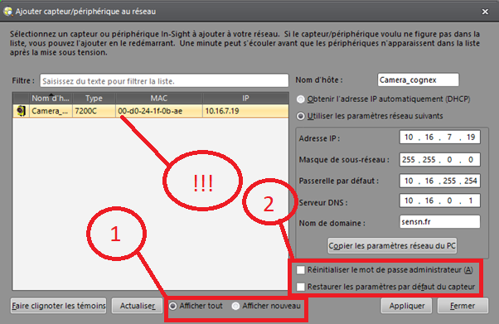

(!!!) Faites attention de bien choisir votre matériel avant de procéder à de quelconque action.

1. Faites attention de bien choisir si vous ajouter le capteur a l’instant même ou si le périphérique est déjà présent sur le réseau.
2. Choisissez de réinitialiser le mot de passe administrateur pour ne pas avoir de problème lors de la connexion si vous ne connaissez pas le IDs.

## Mode configurer Image

### Présentation des modes :

Maintenant que la connexion a été établit, nous pouvons dorénavant utiliser les différentes fonctionnalités du logiciel. Voici l’interface de l’application si toute la connexion a été faites :



Nous allons maintenant expliquer les différents modes précisément ci-dessous :



#### 1)Configurer image

Dans ce mode nous avons plusieurs fonctionnalités liées à la transmission. :

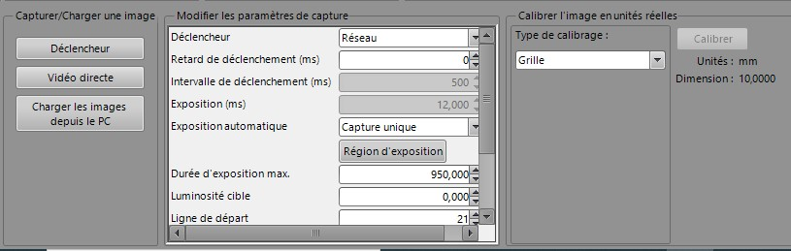

Nous trouvons dans la partie de gauche :

1. Déclencheur
2. Vidéo direct
3. Charger les images depuis le PC

#### 1)Déclencheur

Ce mode permet simplement de configurer la caméra pour lui demander de s’allumer dès qu’elle est connecter au réseau (si on choisit réseau)

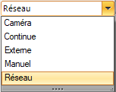

#### 2)Vidéo direct

Ce mode permet d’obtenir la retransmission en direct depuis la caméra.

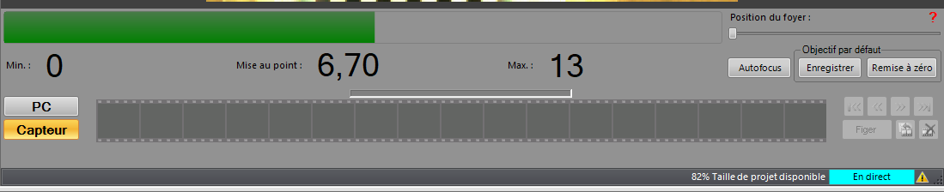

En dessous de la vidéo nous avons différentes informations comme la position du foyer, la mise au point, etc…

#### 3)Importer une image depuis le PC

La caméra prend une photo du plateau et nous pouvons les enregistrés. Grâce à cela nous pouvons importer d’anciennes images enregistrées pour les analyser.

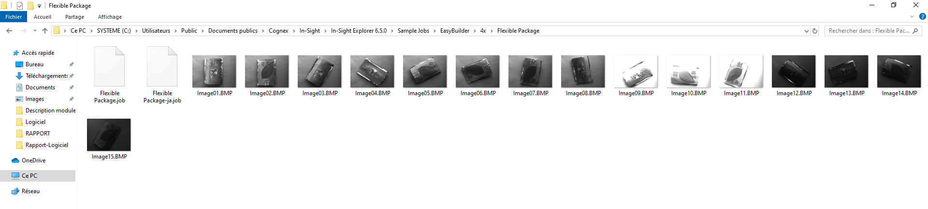

#### 2)Localiser pièce

Ce mode permet comme son nom l’indique de localiser la pièce.

Pour localiser une pièce il faut tout d’abord choisir un outil :

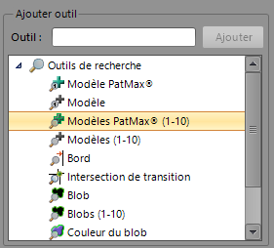

Comme vous pouvez le voir ci-dessus, il existe différents outils servant à différentes choses ; certains outils servent à détecter une pièce et d’autre servent à améliorer le rendu de la caméra pour aider le logiciel à détecter les différentes formes.

Les outils PatMax servent à faire à peu près la même chose, ils servent à détecter les pièces.

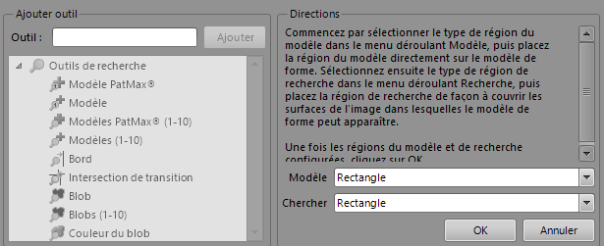

Ci-dessus vous allez pouvoir choisir la forme des modèles qui vont vous aider à trouver les objets sur la grille, choisissez les formes qui peuvent être les plus facile à manipuler par rapport à vos produits.

# 

## Ethernet/IP

### C’est quoi l’Ethernet/IP ?

Développé à la fin des années 90 et publié au début de 2000, l’EtherNet/IP (Ethernet Industrial Protocol) est un protocole Américain qui définit les appareils sur un réseau comme une série d’objets. L’EtherNet/IP est l’un des nombreux protocoles réseau qui fonctionnent sous le Common Industrial Protocol (CIP), qui est un protocole de couche d’application. Plus récemment, ce protocole a été étendu pour inclure CIP Security, qui fournit des communications sécurisées entre les appareils de l’usine. Il existe également d’autres extensions CIP, notamment CIP Safety, CIP Energy, CIP Sync et CIP Motion, chacune assurant un service spécifique pour le protocole.

EtherNet/IP ne doit pas être confondu avec Ethernet. Bien qu’il s’agisse de deux protocoles, ils fonctionnent de différentes manières

Notez qu’Industrial Ethernet, et en particulier EtherNet/IP, diffère de l’Ethernet standard. La différence la plus importante étant des communications efficaces en temps réel. Ethernet et TCP/IP le fournissent directement, tandis qu’EtherNet/IP le fait en conjonction avec une infrastructure basée sur un switch managé. Dans l’usine, vous devez disposer de communications efficaces en temps réel pour garder le contrôle et accéder aux données en temps réel pour répondre aux normes de production et de qualité.

### Details techniques:

EtherNet/IP associe des nœuds Ethernet à des types prédéfinis avec des comportements spécifiques. Entre autres, cela permet :

le transfert de données d'entrées/sorties par UDP

le chargement et le téléchargement de paramètres, points de consigne et programmes par TCP

le monitorage de changement d'état par UDP.

la communication un-à-un, un-à-plusieurs et un-à-tous par IP.

EtherNet/IP utilise le port 44818 pour TCP et le port 2222 pour UDP.

### Les concurrents :

Il existe de nombreux concurrents de couche application à EtherNet/IP, notamment Modbus/TCP du Groupe Schneider, Profinet de Siemens et EtherCAT de Beckhoff.

## B&R

### Présentation de l’entreprise

La société B&R est une société autrichienne fondée en 1979 par Erwin Bernecker et Josef Rainer à Eggelsberg près de Salzbourg.

La société est aujourd'hui présente dans 68 pays et implantée en France depuis 2001. B&R est cofondateur d'Ethernet Powerlink, un standard d'Ethernet temps réel ouvert et non propriétaire, et membre de l'Ethernet Powerlink Standardization Group fondé en 2003.

### Leur philosophie

Perfection in Automation signifie également que nous mettons toute notre créativité et nos connaissances au service du développement de produits innovants et précurseurs. Chez B&R, nous appliquons cette maxime à la lettre : nous proposons à nos clients des solutions d'automatisation complètes garantissant une flexibilité et une rentabilité maximales. Des produits personnalisés à la production en série à grande échelle, tous nos efforts convergent vers les besoins du client.

Du premier prototype à la production en série, tous les composants sont fabriqués sur le site de la maison mère, à Eggelsberg en Autriche. Nous garantissons un niveau élevé de qualité grâce à nos méthodes de production avancées et à des procédures d'essai 100 % automatiques utilisant les dernières technologies.

### Activité

B&R conçoit, fabrique et commercialise des produits et solutions d'automatisation à destination des constructeurs de machines, des intégrateurs et des exploitants d'installations ou utilisateurs finaux. Ses services comprennent la formation, le développement d'applications, le support technique et le service après-vente.

## Automation Studio

### Présentation globale du logiciel

Automation studio est un outil de programmation permettant la création de système industrielle et la mise en relation avec d’autre composant de diverses marques.

Automation Studio supporte les langages de programmation IEC 61131-3 et ANSI C (ainsi que toute combinaison de ces derniers) et offre un environnement de programmation structuré. Tous les langages donnent accès aux mêmes structures de données et utilisent les mêmes librairies et les mêmes variables.

Le logiciel est aussi capable de :

* -faire de la visualisation intégrée
* -Configurer des systèmes d'entraînement : des solutions simples pour les tâches de positionnement
* -Réaliser des Diagnostics
* -Appliquer de la télémaintenance - De la gestion des processus aux remplacements de firmware
* -Créer des systèmes de communication et bus de terrain
* -Créer des systèmes d'exploitation temps réel - Échelonnabilité et sécurité de l'investissement

Le logiciel est sous plusieurs version différente, celle qui est utilisé actuellement est la version 4.6.

### Application du logiciel

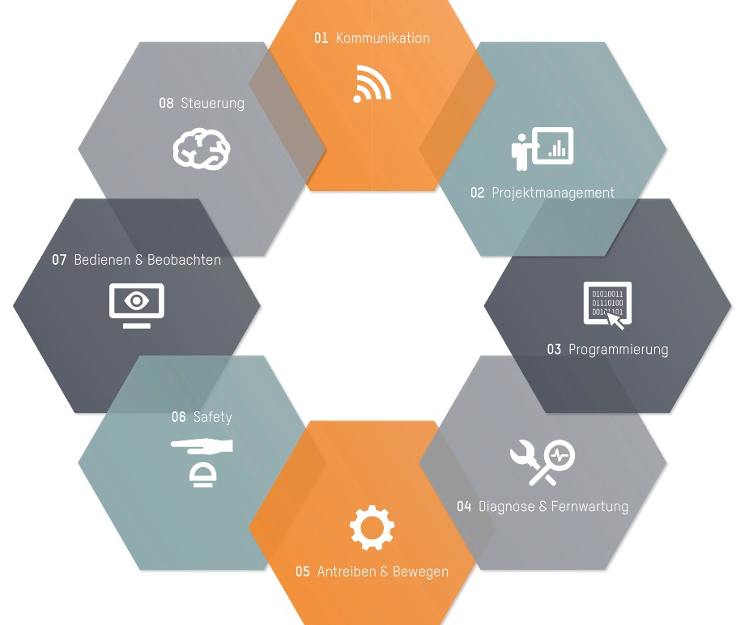

1-Communication

2-Gestion de projet

3-Programmation

4-Diagnostic et télémaintenance

5-Conduite et déménagement

6-Sécurité

7-Exploitation et surveillance

8-Contrôle

### Téléchargement de l’application

Voici le lien pour aller sur le site fabricant B&R pour télécharger Automation Studio 4.6 :

<https://www.br-automation.com/fr-fr/telechargements/#categories=Software-1344987434933/Automation+Studio-1344987435049=undefined/Automation+Studio+4.6-1560720852152=undefined>

### Présentation du logiciel :

#### Création d’un projet

Pour créer un projet vous devez accéder au menu déroulant « File »

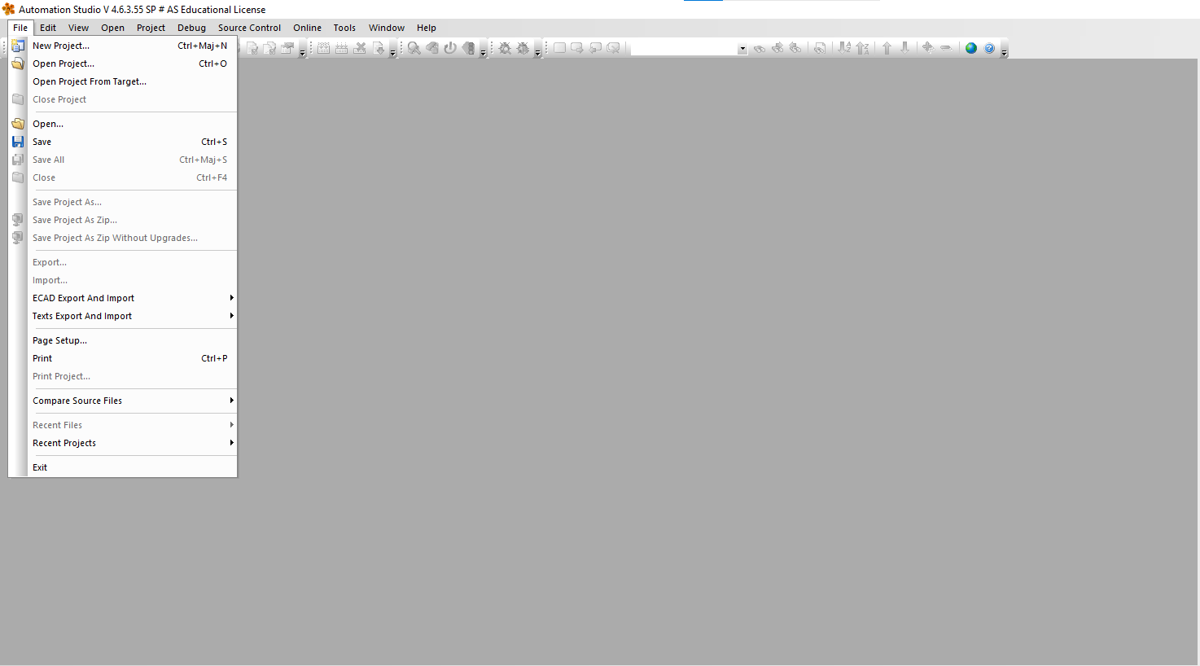

Puis vous cliqué sur « new project »

Ensuite vous devez choisir un nom pour votre document :

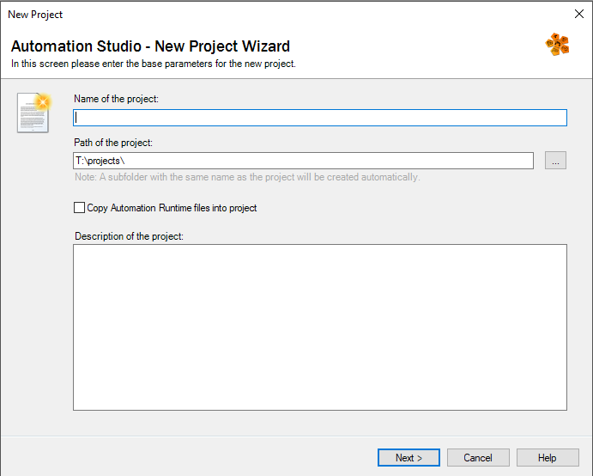

Vous cliquez sur « next » et vous apercevez plusieurs méthodes pour installer le hardware de votre système

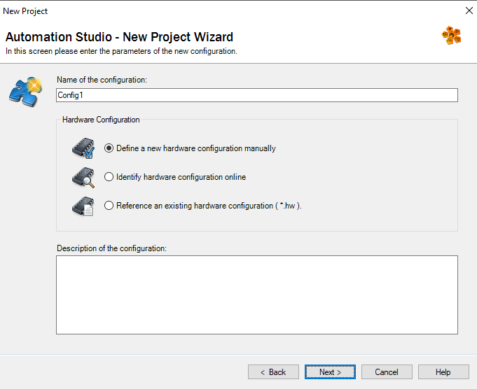

La première consiste à ce vous alliez rechercher manuellement les composant dans la librairie

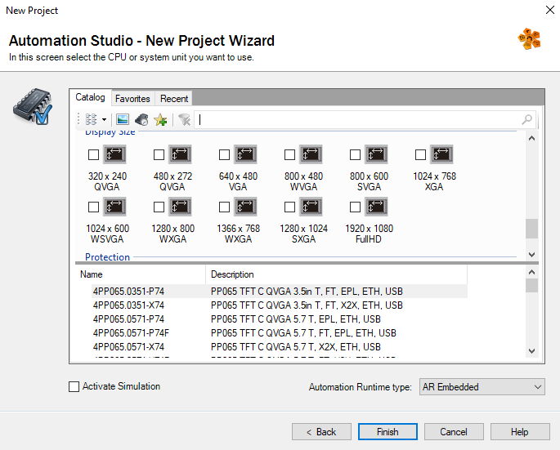

Ici vous allez pouvoir mettre le nom de votre composant dans la barre de recherche.

Vous devez "double-clic » sur le composant pour directement le choisir.

Sinon vous pouvez utiliser la deuxième méthode « Identify hardware configuration online ».

Cela consiste à simplement détecter le matériel avoisinant et dans le réseau.

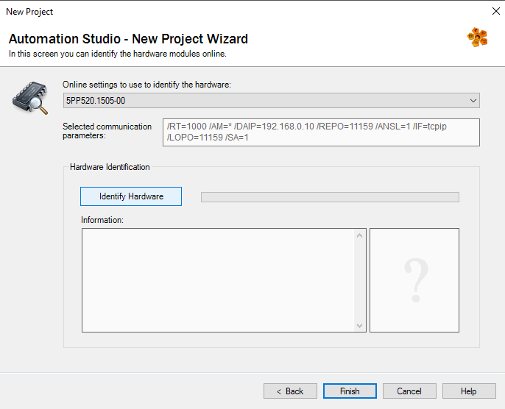

Il existe une troisième méthode, elle consiste à l’utilisateur d’insérer les références précises des matériaux qu’il a en sa possession.

#### Présentation des modules :

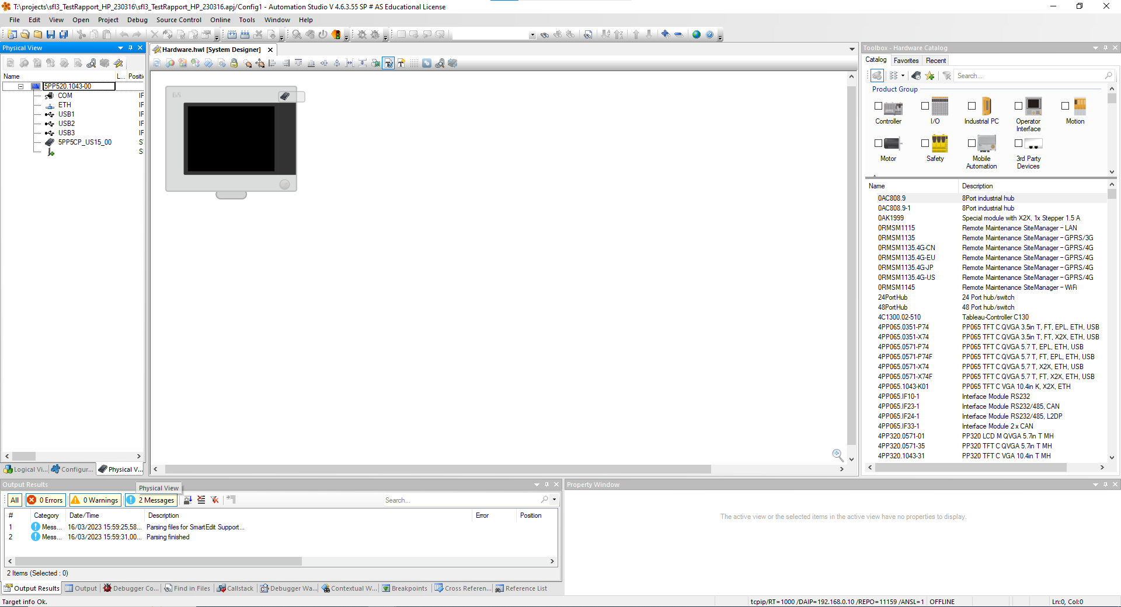

Comme vous le voyez ci-dessus, le projet vient d’être créer et il y a de nombreuses fonctionnalités présentes.

Pour commencer, le projet est séparé en trois partie :

-Physical view

-Logical view

-Configuration view

Ces trois parties montrent différents points de vue du système.

##### Physical View

Sur le coté droit de notre Physical View nous retrouvons la librairie des différents composants (hardware) qui peuvent être installé en fonction de la ou nous nous situons dans l’arbre situé à gauche de votre écran.

Cet arbre liste les différents composant du système et leur liaison entre eux.

##### Configuration View

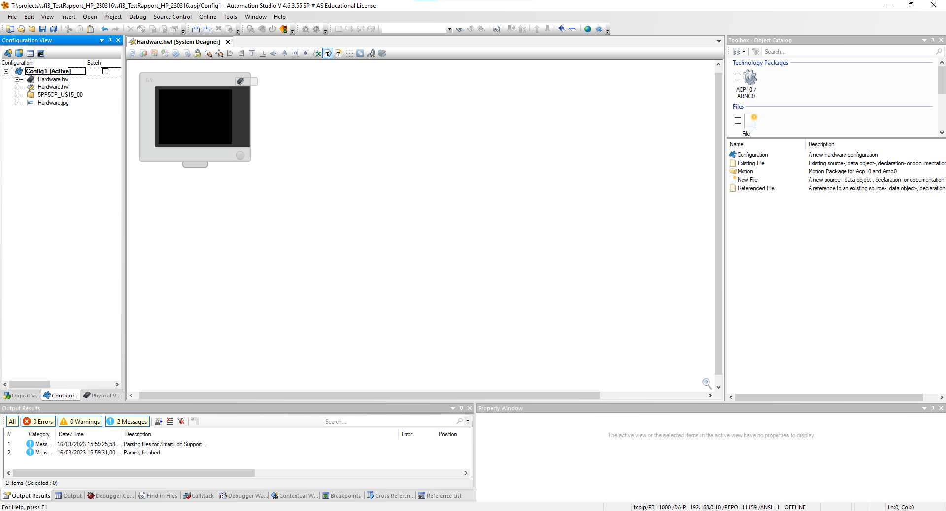

Dans ce mode nous pouvons aussi avoir un arbre, sauf qu’ici nous retrouvons les différents logiciels et différentes configurations software .

Sur la gauche nous avons une librairie qui contient les différents outils de configuration d’élément du software ou d’interface grâce à MappView pouvant être ajouter dans le système.

##### Logical View

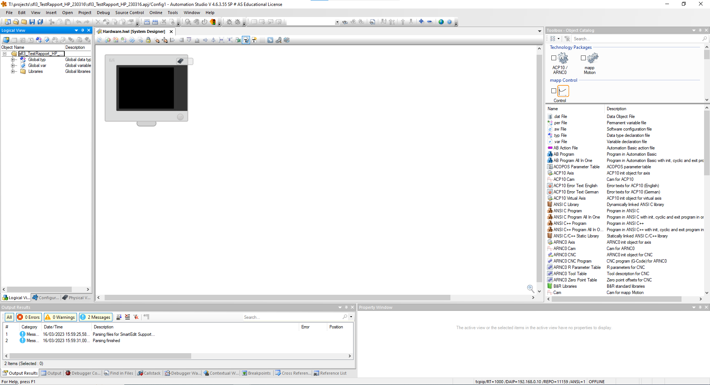

Ce mode consiste à modifier les différents logiciels et à programmer les différents IHM ou autres.

# Julien Sueur

## Créer un administrateur

Pour créer un compte administrateur sur PhpMyAdmin, il faut dans un premier temps aller dans le moniteur MySQL dans le terminal Linux. Pour ce faire il faut ouvrir le terminal avec le raccourci « Ctrl + Alt + T ». Dans celui-ci, il faut entrer la commande suivante :

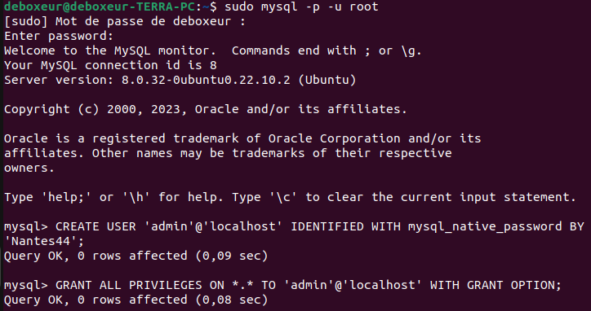

Le terminal demande ensuite le mot de passe de la session Linux. Une fois celui-ci renseigné, il faut ensuite renter le mot de passe de MySQL ce qui va donner accès au moniteur MySQL.

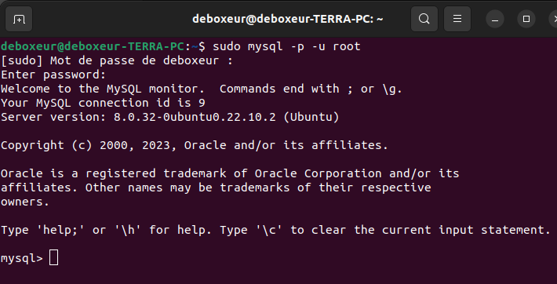

Ensuite, il faut créer un nouvel utilisateur qui sera le compte administrateur. Pour ce faire, il faut entrer la commande suivante :



Attention a bien changer « nom_utilisateur » par le nom d’utilisateur souhaiter ainsi que changer « mot_de_passe_solide » par le mot de passe souhaiter.

Enfin, il ne reste plus qu’à accorder les pleins pouvoirs à ce compte. Pour ce faire, il faut entrer la commande suivante :



## Choix BDD

### Qu’est-ce qu’une base de donnée

Une base de données permet de stocker et de retrouver des données structurées, semi-structurées ou des [données brutes](https://fr.wikipedia.org/wiki/Donn%C3%A9es_brutes) ou de l'[information](https://fr.wikipedia.org/wiki/Information), souvent en rapport avec un thème ou une activité ; celles-ci peuvent être de natures différentes et plus ou moins reliées entre elles. Une base de données est un « conteneur » stockant des données telles que des chiffres, des dates ou des mots, pouvant être retraités par des moyens informatiques pour produire une information ; par exemple, des chiffres et des noms assemblés et triés pour former un [annuaire](https://fr.wikipedia.org/wiki/Annuaire).

### 10 services de base de données les plus connus

#### Oracle Database



**Oracle Database** est un système de gestion de base de données relationnelle et relationnel-objet, crée par Oracle dans les années 70. Elle est la première **database**conçue pour le grid computing. Le **grid computing** en entreprise est la technique la plus flexible et rentable pour gérer les systèmes informatiques et les applicatifs.

* Licence : Commercial
* Dernière version : 19c
* Ecrit en : Java, C et C++

#### MySQL



MySQL est un **SGBD**(Système de Gestion de Base de Données) relationnelle, crée par MySQL AB en 1995. Appréciée des professionnels et des particuliers, elle est la base de données la plus utilisée au monde.

* Licence : Licence publique générale GNU version 2 et licence propriétaire
* Dernière version : 8.0 RC1
* Ecrit en : C et C++

#### POSTGRESQL



PostgreSQL est un SGBDrelationnelle et objet créé par le groupe PostgreSQL en 1996. Il s’agit d’un outil libre, non contrôlé par une entreprise, mais par une communauté mondiale de développeurs et d’organisations.

* Licence : Licence PostgreSQL
* Dernière version : 13.4
* Ecrit en : C

#### Microsoft SQL Server

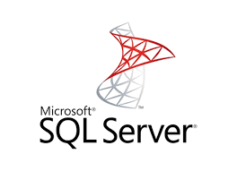

**Microsoft SQL Server**, abrégé MSSQL est un**SGBD relationnel** crée par Microsoft en 1989. Cet outil se démarque de la concurrence grâce à un large choix d’options offertes selon la version choisie.

* Licence : Licence propriétaire et EULA
* Dernière version : 2019
* Ecrit en : C++, C et C#

#### MongoDB



Mongo DB est un **SGBD orienté documents** pouvant être répartis sur plusieurs ordinateurs sans schéma prédéfini des données. MongoDB a été créé en 2009 par MongoDB, Inc. Elle est reconnue pour sa haute **scalabilité**et**accessibilité**.

* Licence : Server Side Public License
* Dernière version : 4.3
* Ecrit en : C++, Go, JavaScript et Python

#### Redis



Redis est un **SGBD clé-valeur** extensible développée par Redis Labs en 2009. Redis gère ses bases de données en **NoSQL**. L’objectif du programme est de fournir les **performances**les plus élevées possible.

* Licence : BSD
* Dernière version : 6.2.5
* Ecrit en : C ANSI

#### Elasticsearch



**Elasticsearch**est un **SGBD orienté documents** utilisant Lucene pour l’indexation et la recherche de données. La première version du système est sortie en 2010, elle fut développée par Elasticsearch B.V. Il met à disposition un **moteur de recherche distribué**et**multientité** à travers une interface REST. Elasticsearch est le**serveur de recherche** le plus apprécié des professionnels.

* Licence : Variable: Elastic License; Server Side Public License
* Dernière version : 7.13.2
* Ecrit en : Java

#### SQLite



**SQLite**est une librairie en C qui intègre un SGBD relationnelle de hautes performances. Elle a été créée en 2000 par Richard Hipp. SQLite est le **moteur de base de données** le plus utilisé au monde, elle est utilisée par de nombreuses entreprises opérant dans le secteur des nouvelles technologies comme Firefox, Apple ou Skype.

* Licence : Domaine public
* Dernière version : 3.36
* Ecrit en : C

#### Cassandra



Apache Cassandra est un **SGBD distribuée** open-source produit par Apache en 2008. Comme pour MongoDb, ce système est reconnu pour sa scalabilité et sa disponibilité en éliminant les **points de défaillance unique.**

* Licence : Licence Apache 2 (Logiciel libre)
* Dernière version : 2008
* Ecrit en : Java

#### MariaDB



**MariaDB**est un SGBD relationnelle créé en 2009 par Michael Widenius, le fondateur de **MySQL**. MariaDB est similaire à MySQL, mais contrairement à lui, ce logiciel est entièrement sous licence GPL. Sa gouvernance est assurée par la formation MariaDB.

* Licence : Licence publique générale GNU et licence publique générale limitée GNU
* Dernière version : 10.6.4
* Ecrit en : C, C++ et Perl

### Comparaison BDD

|  |  |  |
| --- | --- | --- |
| **Base de données** | **Avantages** | **Inconvénients** |
| Oracle DataBase | * Bonne capacité de sauvegarde et de récupération des données * Régulièrement mis à jour * Grande portabilité * Gère facilement plusieurs bases de données au sein d’une même transaction * La base de données la plus populaire selon le [classement DB-Engines](https://db-engines.com/en/ranking) | * Le prix * Un système difficile à maîtriser |
| MySQL | * La base de données la plus utilisée au monde * Facile à utiliser * De bonnes performances * Plusieurs fonctionnalités pour sécuriser ses données * Open-source | * Difficilement scalable, les performances du système se détériorent à partir d’un certain volume de données |
| PostgreSQL | * Open-source * Facile à utiliser * Possède un type de données défini par l’utilisateur * Une grande communauté | * L’un des plus mauvais en termes de performances * La réplicationest complexe * Difficile à installer |
| Microsoft SQL Server | * Bonne sécuritédes données * Facile à installer et à configurer * De nombreux outils pour gérer l’ensemble des tâches en entreprise | * Le prix * Le manque de compatibilitéavec des produits ne provenant pas de Microsoft * Besoin de machines performantes pour fonctionner correctement |
| MongoDB | * Facile à installer * De très bonnes performances * Prise en charge des requêtes ad hoc * Base de données évolutive horizontalement | * L’imbrication des documents est limitée * Ne supporte pas les jointures * Augmente l’utilisation de la mémoireinutilement |
| Redis | * Une grande variété de types de données supportée * Facile à installer * Très rapide, l’un des SGBD les plus performants * Structure de données flexibles * Redis Sentinel est fourni par Redis pour créer une réplication dans un système distribué | * Connaissances requises de Lua pour les procéduresstockées * L’ensemble de données doit s’insérer confortablement dans la mémoire * Ne supporte pas les jointures * Puisque les données sont partagées en fonction des slots de hachage attribués à chaque maître. Si le maître qui détient certains slots est en panne, les données à écrire dans ce slot seront perdues. * Le basculement ne se produit que si le maître a au moins un esclave. * Augmente l’utilisation de la mémoireinutilement |
| **Elasticsearch** | * Grande portabilité * Un moteur de recherche en tempsréel * Facilement scalable * Architecture multi-tenante * Open-source | * Le problème des « split-brains » * Pas de prises en charge multilingues pour le traitement des données de demande et de réponse * Un mauvais système de stockage des données par rapport à ses concurrents * Difficile à maîtriser |
| **SQLite** | * Léger * De bonnes performances * Aucune installation requise * Facile à utiliser * Open-source | * Difficilement scalable, ne supporte pas un haut volume de requêteshttp * Manque de fonctionnalités multi-utilisateur * La taille des bases de données est limitée à 2 Go dans la plupart des cas * Le traitement des opérations d’écriture qui sont sérialisées |
| **Cassandra** | * Intégration avec d’autres applications basées sur la JVM * Aucun point de défaillance unique * Évolutivitéélevée * Réplication Multi-DC * Bonne redondance | * Soutien limité pour les agrégations * Performances imprévisibles * Non prises en charge des requêtes ad hoc |
| **MariaDB** | * Multiplateformes * Facile à utiliser * Open-source * Régulièrement mis à jour | * Système de mise en cache peu performant * Gestion du chargement * Manque de fonctionnalités avancées * Supporte mal un haut volume de données |

### Server stack

#### WAMP Server

WampServer est une plateforme de développement Web qui permet de faire fonctionner localement des scripts PHP. C’est un environnement comprenant trois serveurs, un interpréteur de scripte, ainsi que phpMyAdmin pour l’administration Web des bases MySQL. Son acronyme signifie :

* « Windows », le système d’exploitation
* « Apache », le serveur web
* « MySQL ou MariaDB », le serveur de base de données
* « PHP ou Perl ou Python », les langages script

#### MAMP

MAMP est une pile de solutions composée de logiciels gratuits, open source et propriétaires utilisés ensemble pour développer et exécuter des sites Web dynamiques sur des ordinateurs Apple Macintosh. Son acronyme signifie :

* « Mac », le système d’exploitation
* « Apache », le serveur web
* « MySQL ou MariaDB », le serveur de base de données
* « PHP ou Perl ou Python », les langages script

#### LAMP

LAMP est un acronyme désignant un ensemble de logiciels libres permettant de construire des serveurs de sites web. Son acronyme signifie :

* « Linux », le système d’exploitation
* « Apache », le serveur web
* « MySQL ou MariaDB », le serveur de base de données
* « PHP ou Perl ou Python », les langages de script

#### XAMPP

XAMPP est un ensemble de [logiciels](https://fr.wikipedia.org/wiki/Logiciel) permettant de mettre en place un [serveur Web](https://fr.wikipedia.org/wiki/Serveur_Web) local, un [serveur FTP](https://fr.wikipedia.org/wiki/Serveur_FTP) et un [serveur de messagerie électronique](https://fr.wikipedia.org/wiki/Serveur_de_messagerie_%C3%A9lectronique). Il s'agit d'une distribution de [logiciels libres](https://fr.wikipedia.org/wiki/Logiciel_libre) offrant une bonne souplesse d'utilisation, réputée pour son installation simple et rapide. Ainsi, il est à la portée d'un grand nombre de personnes puisqu'il ne requiert pas de connaissances particulières et fonctionne, de plus, sur les [systèmes d'exploitation](https://fr.wikipedia.org/wiki/Syst%C3%A8me_d%27exploitation) les plus répandus. Son acronyme signifie :

* Multiplateforme
* « Apache », le serveur web
* « MariaDB », le serveur de base de données
* « Perle » et « PHP », Les langages de script

### Choix de la base de données

La base de données nous est imposée par le client. Nous devons la faire avec MySQL. Cette base de données est la plus utiliser dans le monde et donc sera compris par un grand nombre de personnes. Étant facile à utiliser et avec de bonnes performances, MySQL est en open-source et donc gratuite. Enfin, nous avons déjà travailler sur MySQL et avons quelques bases sur laquelle nous appuyer pour effectuer notre travaille de la meilleure qualité possible. La plate-forme n'étant pas imposée par le client, c’est à nous de faire le choix de celle-ci. Nous allons utiliser LAMP. LAMP Server s’utilise sur un OS LINUX, un OS particulièrement pratique et qui est très efficace comme environnement de travail.

## Etude BDD

### Expression du besoin

Le système deboxeur dois pouvoir communiquer avec une base de données. Cette base de données dois permettre de contenir plusieurs données sur les éléments du système deboxeur. Elle dois notamment contenir les informations suivantes :

* Le nombre de récipients
* Le nombre de box
* Les alarmes
* Les statistiques machines

### Modèle entité association

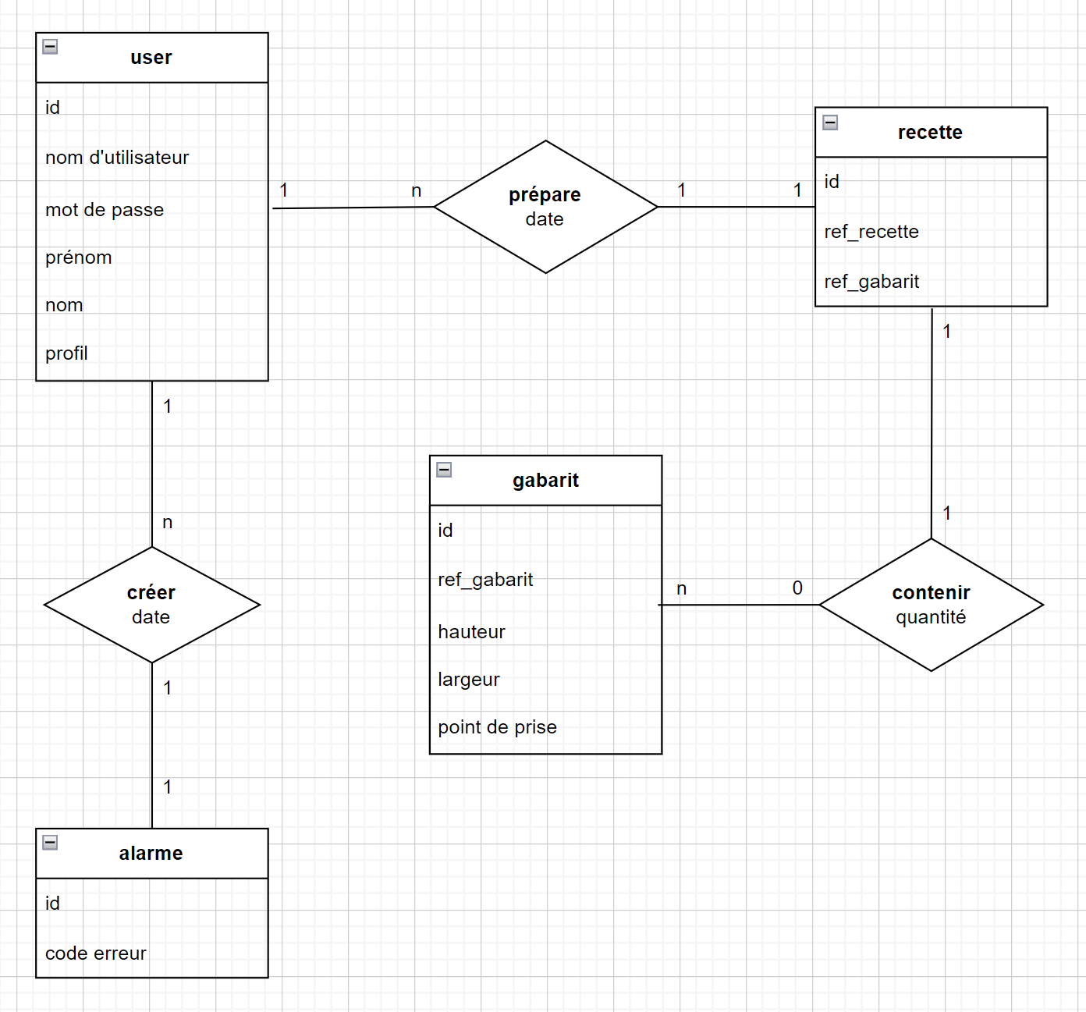

### Diagramme relationnel



## Github

### Qu’est-ce que GitHub

GitHub est un [service web](https://fr.wikipedia.org/wiki/Service_web) d'[hébergement](https://fr.wikipedia.org/wiki/H%C3%A9bergeur_web) et de gestion de [développement de logiciels](https://fr.wikipedia.org/wiki/D%C3%A9veloppement_de_logiciel), utilisant le [logiciel de gestion de versions](https://fr.wikipedia.org/wiki/Logiciel_de_gestion_de_versions) [Git](https://fr.wikipedia.org/wiki/Git). Le site assure également un contrôle d'accès et des fonctionnalités destinées à la collaboration comme le suivi des bugs, les demandes de fonctionnalités, la gestion de tâches et un wiki pour chaque projet. Le site est devenu le plus important dépôt de code au monde, utilisé comme dépôt public de projets libres ou dépôt privé d'entreprises.

### Pourquoi utilisons-nous GitHub

Nous utilisons GitHub pour stocker tous nos documents afin de pouvoir les consulter peu importe l’ordinateur que nous utilisons et peu importe où nous somme. De plus, nous l’utilisons pour permettre de pouvoir nous échanger plus facilement tous nos documents afin de les mettre en communs et d’avoir un suivit d’équipe pour savoir l’avancement des différents membres du groupe.

### Créer un compte GitHub

Pour créer un compte sur GitHub, il faut dans un premier temps se rendre sur le site officiel de GitHub et sélectionner « Sign Up »

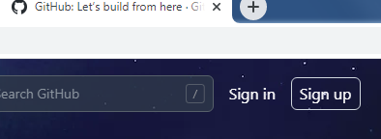

Une page apparait et nous demande de remplir plusieurs informations sur le compte que nous devons créer (mail, mot de passe, vérification, …). Il faut donc remplir toutes les informations.

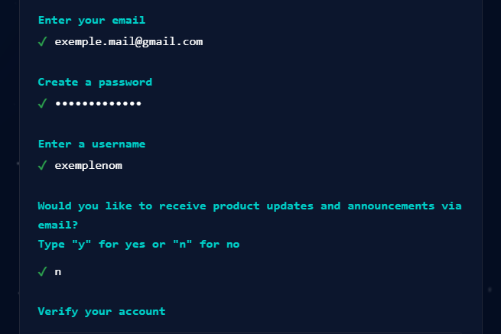

Une fois cette étape terminée, on peut passer à la suite en cliquant sur « create account ». Un message nous demandera la vérification de notre mail par l’envoi d’un code à chiffre que nous devons renseigner sur la page du site.

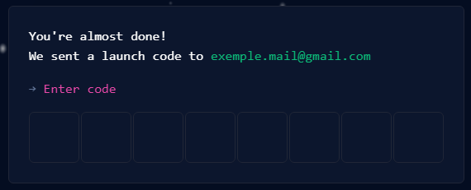

### Installer GitHub Desktop

Pour installer GitHub Desktop, il faut tout d’abord rechercher « GitHub Desktop » sur un moteur de recherche puis aller sur le lien du site officiel. Ensuite on clique sur « Download for Windows ».

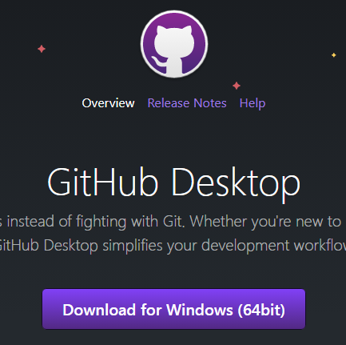

Cette action fera télécharger instantanément GitHub Desktop. Une fois qu’il est téléchargé, nous pouvons le lancer le logiciel. Celui-ci nous propose de se connecter avec notre compte via 2 choix. Nous allons prendre l’option « sign in to GitHub.com »

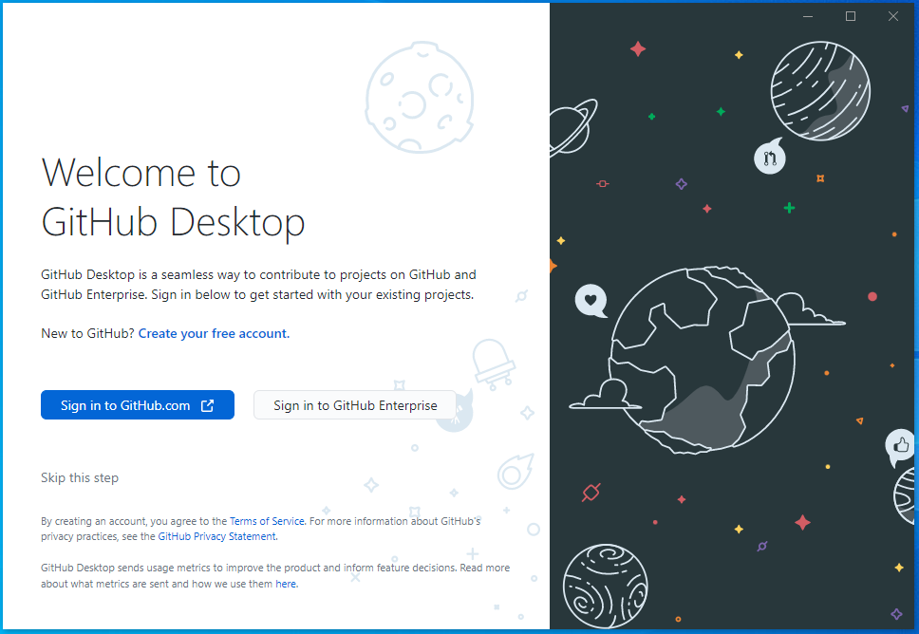

Cette action ouvre une page web de connexion où il faut entrer l’adresse mail et le mot de passe de notre compte GitHub.

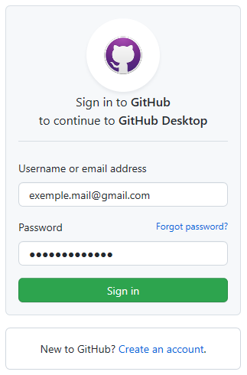

Après s’être connecté, on peut retournez sur GitHub desktop. Sur celui-ci, apparait une page de configuration de son profil Git (la configuration n’est pas obligatoire et n’a pas besoin d’être modifier). Pour passer à la suite on clique sur « Finish ».

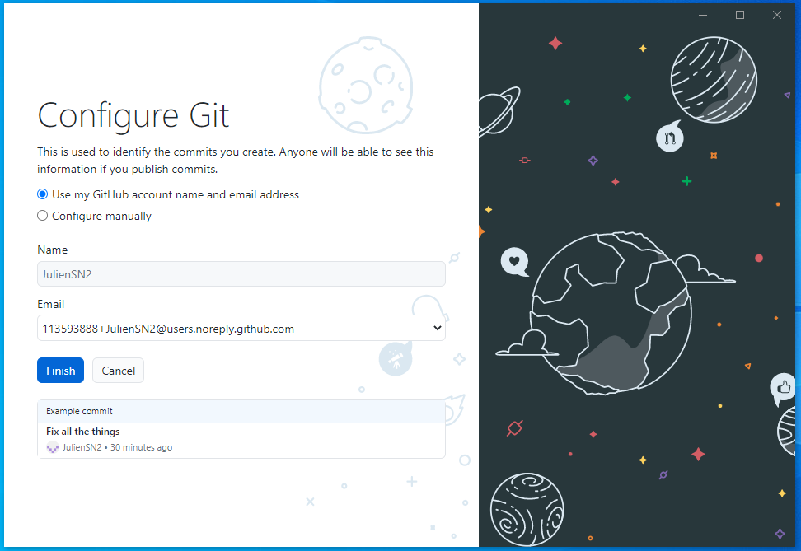

Il ne reste maintenant qu’à entrer dans le répertoire via GitHub Desktop. Plusieurs option le permettent. Comme nous avons déjà créer un répertoire, Nous allons cloner notre répertoire afin de pouvoir y accéder sur GitHub Desktop. Pour cela, on sélectionne la catégorie « Clone a repertory from the internet ».

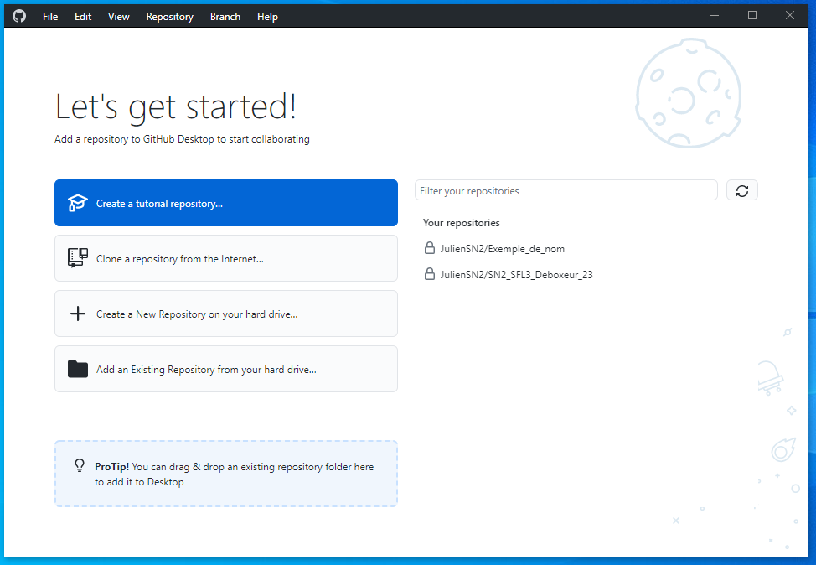

Une fenêtre va s’ouvrir sur laquelle on va pouvoir choisir le répertoire à cloner. En bas de cette fenêtre, on peut choisir l’emplacement où le dossier avec tout les documents du répertoires vont être stocké.

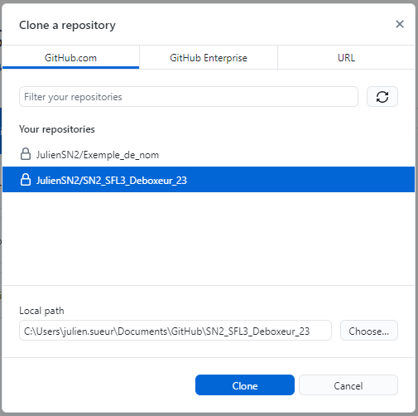

Une fois cette étape passer, le répertoire se clone correctement et on va pouvoir avoir accès à l’interface de GitHub Desktop et au dossier où se trouve tout les documents du répertoire.

### Création d’un répertoire GitHub

Pour créer un groupe sur GitHub, il faut dans un premier temps être connecter sur son compte sur le site officiel de GitHub. En haut à gauche, il faut cliquer sur son image de profil et aller dans « your repositories ».

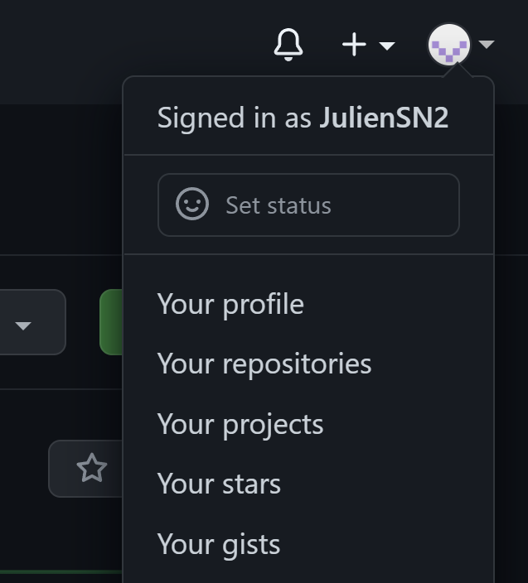

Ensuite, on clique sur « new » en haut de la liste des répertoires. Après cela, une nouvelle page apparait où il est possible de rentrer plusieurs informations tel que le nom du répertoire, une description et la possibilité de mettre le répertoire en public ou en privé.

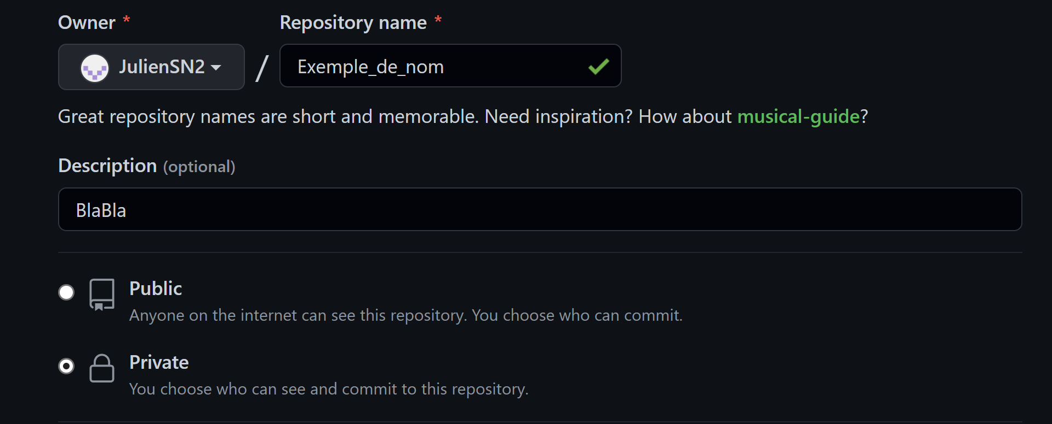

Une fois toutes les information entrer, il ne reste plus qu’à ajouter tous les membres de l’équipe. Pour se faire, il faut retourner dans la liste des répertoires et aller dans la catégorie « setting ».

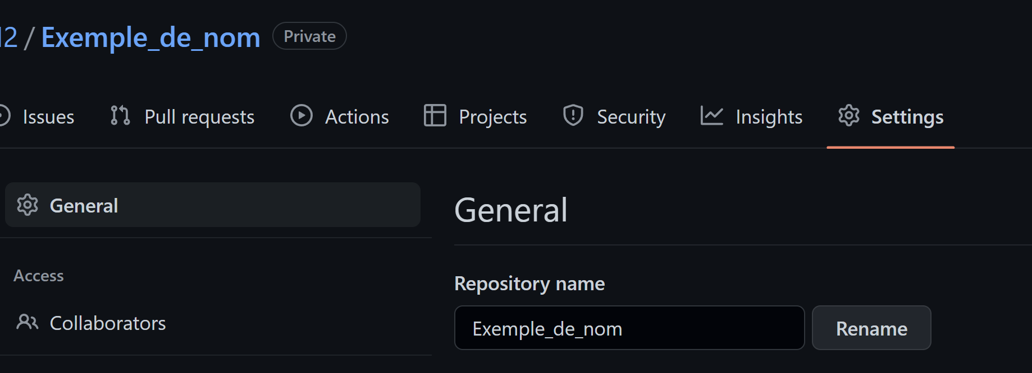

En allant sur la rubrique « Collaborateur » il y a directement l’option d’ajout de collaborateurs. En cliquant dessus, une barre de recherche apparait où on peut chercher et ajouter les collaborateurs qui vont utiliser avec nous le répertoire.

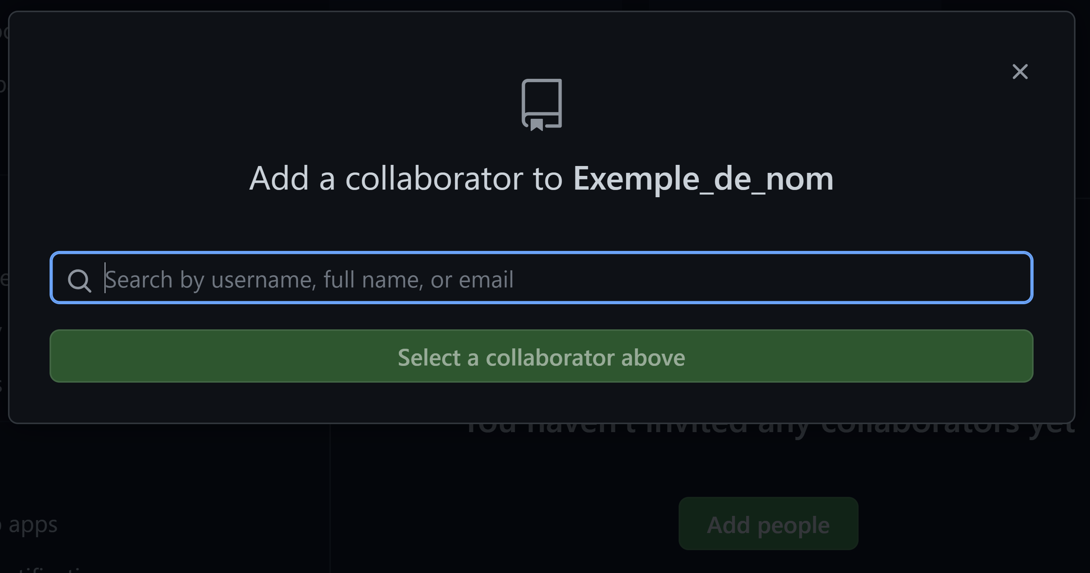

Une fois cette étape faite, une invitation sera envoyée aux différents collaborateurs qu’ils devront accepter.

## Installation LAMP

### Installation de Linux

#### Clé bootable Ubuntu

Afin d’installer Linux sur notre ordinateur qui ne contient aucun os, nous avons besoin d’une clé bootable contenant Linux. Durant notre projet, nous avions déjà une clé bootable avec Linux Ubuntu 20.04. Pour faire une clé bootable, voici un tutoriel qui montre comment faire une clé bootable Linux Ubuntu : <https://lecrabeinfo.net/creer-cle-usb-installation-bootable-live-cd-linux-ubuntu-debian.html>.

#### Installation et paramétrage

Tout d’abord, j’ai branché la clé bootable sur le PC qui recevra Linux Ubuntu et lancer le BIOS. J’arrive sur une interface où je peux choisir à partir de quel périphérique prendre pour installer l’OS. Je prends donc la clé bootable.

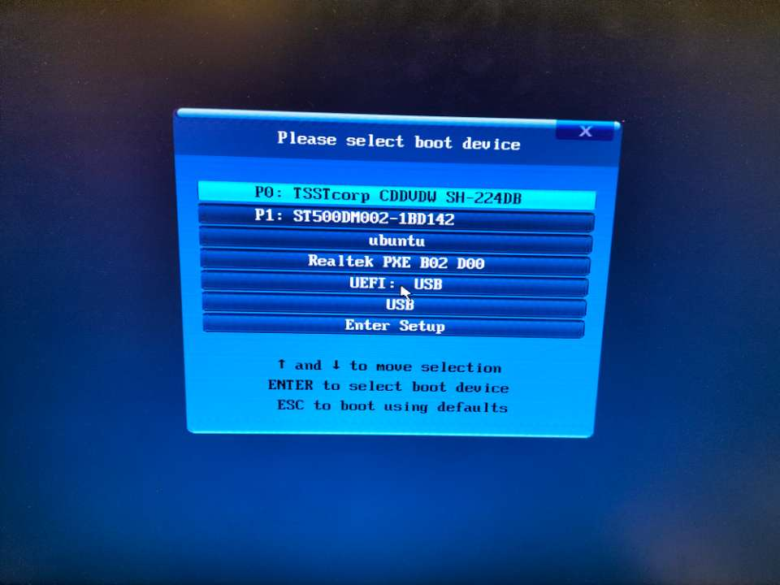

Suite à cela, le protocole d’installation de Ubuntu se lance et affiche une interface où je peux dans un premier temps choisir la langue, essayer ou installer Ubuntu. Je prends donc la langue française pour une meilleur compréhension de l’environnement et choisi l’installation car la version d’essai ne sauvegarde rien quand on éteint le pc.

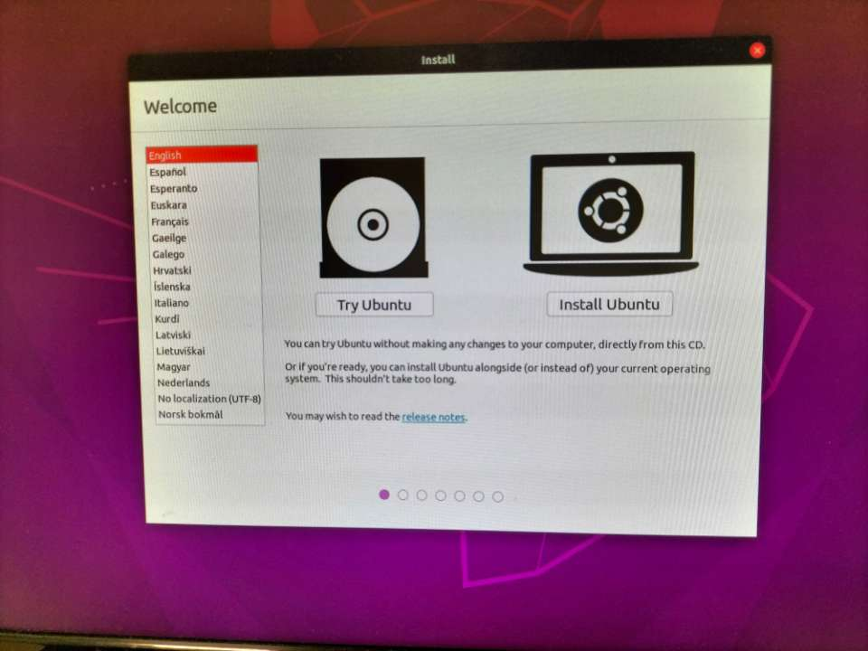

Pour les prochaines pages, il me suffit de passer à la page suivante sans avoir besoin de changer quoi que ce soit jusqu’à la page « mise à jour et autre logiciels ». Sur celle-ci, je coche l’option d’installation minimal car son installation est plus rapide et qu’elle possède tout ce dont j’ai besoin.

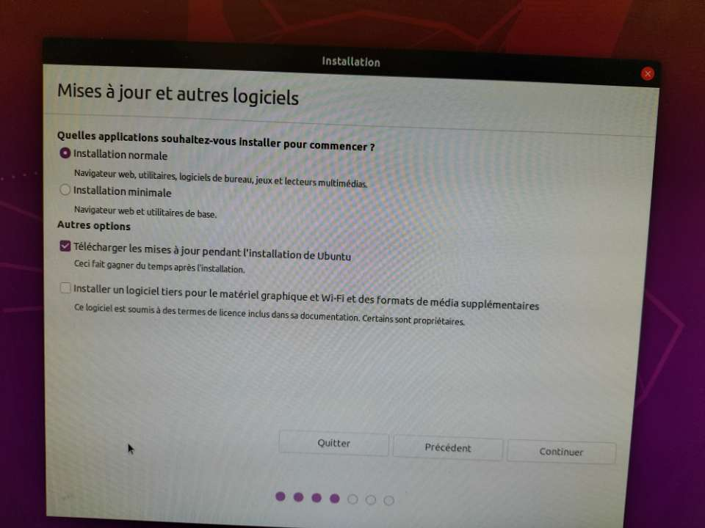

Ensuite, la page suivante demande des renseignements sur le type d’installation à savoir s’il faut supprimer ou non l’ancien OS présent sur le PC. Celui-ci appartenant un ancien projet dont je n’ai pas accès, je prends donc l’option qui efface le disque avant l’installation de mon OS.

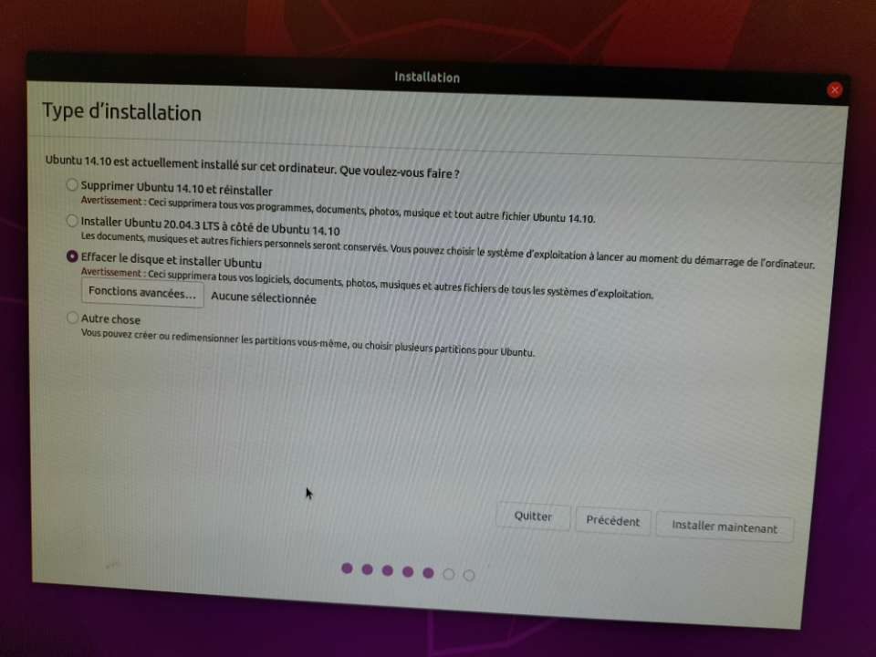

Je continu ensuite l’installation jusqu’à la dernière page « Qui êtes-vous ? ». Dans celle-ci, je renseigne plusieurs informations sur la session que j’utiliserai une fois l’OS installer.

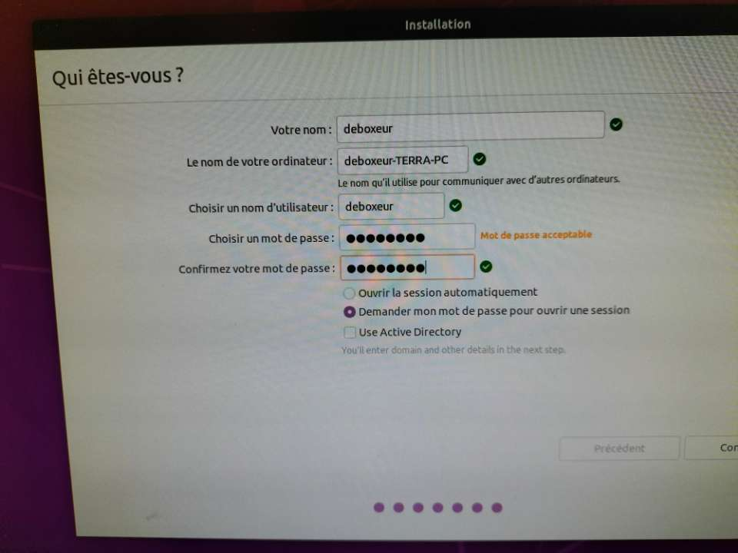

Une fois toutes les informations donné, l’installation de Linux démarre enfin. Quand l’installation est finie, l’ordinateur redémarre et je peux maintenant me connecter à la session et commencer mes manipulations.

### Installation de Apache

Installer Apache n’est vraiment pas compliquer. J’ai tout simplement besoin de rentrer dans le terminal Linux la commande suivante :

**sudo apt install apache2**

A la suite de cette commande, le terminal me demande d’entrer le mot de passe de ma session (sudo est une commande administrateur qui requière le mot de passe). Une fois que j’ai mis le mot de passe, l’installation ce lance et ne dure que quelques instants.

### Installation de MySQL

L’installation de MySQL est exactement la même que l’installation d’apache mais avec MySQL. Dans le terminal de Linux, je rentre la commande suivante :

**sudo apt install mysql-server**

Étant là aussi une commande avec sudo, je rentre le mot de passe de la session. Là encore, l’installation ne prend pas beaucoup de temps.

### Installation de PHP

Pour installer PHP, on réutilise le même procédé que pour apache et mysql, j’utilise la commande suivante dans le terminal :

**sudo apt install php8.1**

Comme précédemment, je rentre le mot de passe de la session pour valider et encore une fois, le téléchargement est rapide.

Maintenant je peux tester que php soit bien installer et fonctionne correctement. Pour cela, je vais créer un fichier info.php qui va me permettre de consulter la page web php de ma session. Toujours dans le terminal, je rentre la commande suivante :

**cd /var/www/html**

Ceci va m’amener sur une interface ou je vais pouvoir créer mon fichier info.php. Pour le créer je rentre la commande suivante :

**< ?php phpinfo() ; ?>**

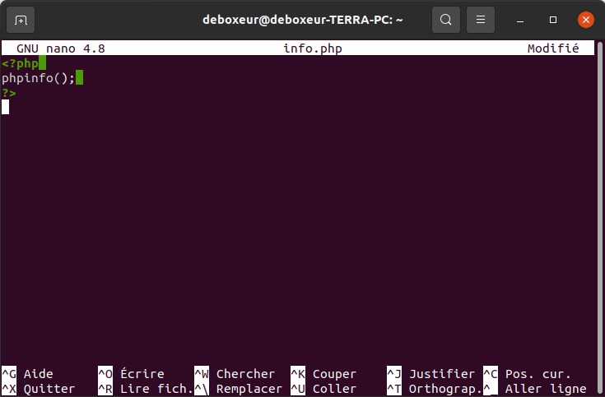

Maintenant que le fichier a bien été créer, je peux aller sur une page web et y entrer l’adresse « 127.0.0.1/info.php ». Cette action me rend sur une page web où s’y trouve plusieurs informations sur la version php que j’ai installé.

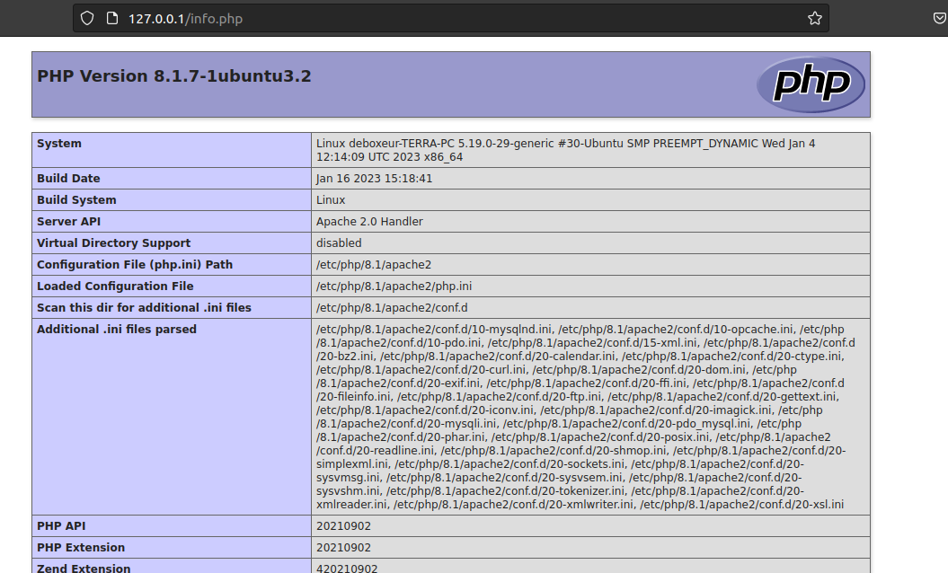

## Installation de PhpMyAdmin

Pour pouvoir installer PhpMyAdmin, il faut en premier lieu aller dans le terminal et d’y entrer la commande suivante :

Sudo apt install phpMyAdmin

Cette commande va ouvrir une page sur le terminal qui va me permettre la configuration de PhpMyAdmin. Dans un premier temps, il me sera demander de choisir la méthode de connexion pour la base de donnée MySQL. Je choisi de rester sur le Socket Unix.

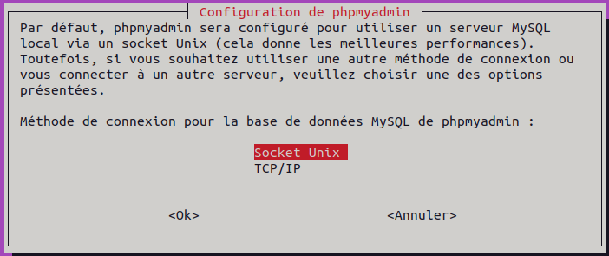

Par la suite, il m’est demander de donnée le nom de la base de données MySQL pour PhpMyAdmin. Le nom sera « deboxeur ».

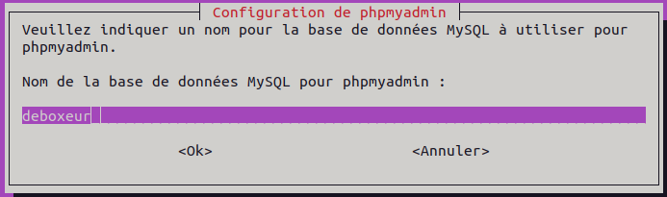

Ensuite, je dois renseigner l’identifiant MySQL pour PhpMyAdmin. Cet identifiant est « phpmyadmin@localhost ».

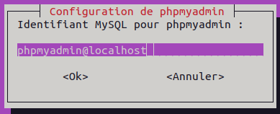

Je dois maintenant définir un mot de passe pour pouvoir par la suite me connecter. Pour le mot de passe, j’ai mis « Nantes44 »

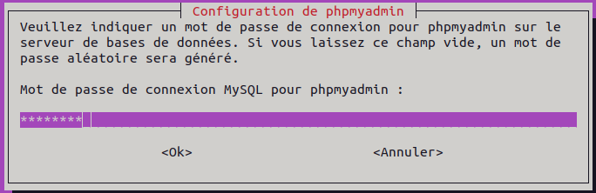

Enfin, il m’est demander quel serveur web sera à reconfigurer automatiquement. Je sélectionne le serveur Apache2 et je sélectionne « ok »

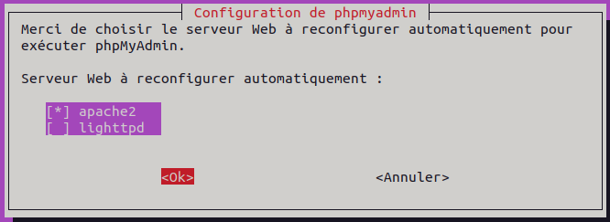

La configuration étant terminé, l’installation ce finalise. Une fois l’installation fini, il me suffit d’aller sur un moteur de recherche et de taper « 127.0.0.1/phpmyadmin » pour accéder à la page de connexion à PhpMyAdmin.

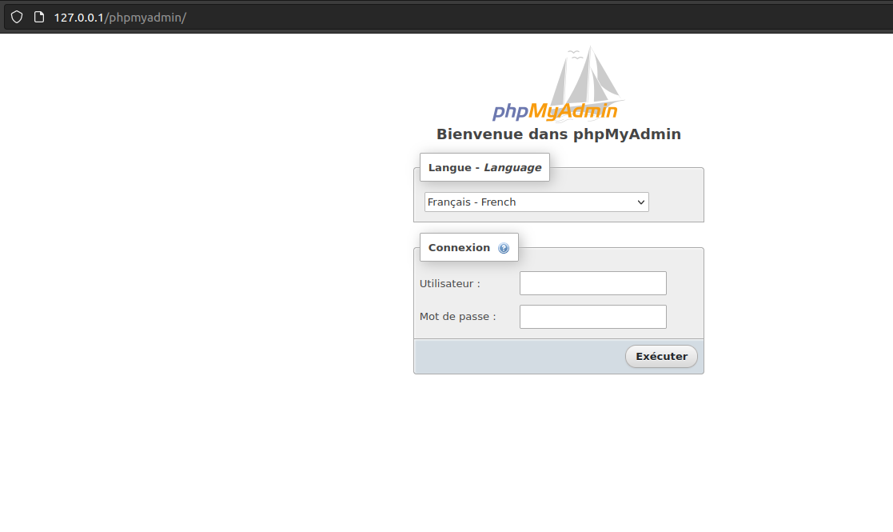

## Comparaison service BDD

|  |  |  |  |
| --- | --- | --- | --- |
| Base de données | Avantages | Inconvénients | Logo |
| MySQL | Facile à utiliser  Bonnes performances  Plusieurs options de sécurisation des données  Open-source | Les performances se détériorent à partir d’un certain volume de données |  |
| Microsoft SQL Server | Bonne sécurité des données  Facile à installer et à configurer  Plusieurs options pour gérer les taches | Le prix  Non compatible avec des produits non Microsoft  Besoin de machines performantes pour bien fonctionner |  |
| Cassandra | Aucun point de défaillance unique  Évolue beaucoup  Bonne redondance | Soutient limiter pour les agrégations  Performances imprévisibles |  |
| MariaDB | Multiplateforme  Facile à utiliser  Open-Source  Régulièrement mis à jour | Système de mise en cache peu performant  Supporte mal un haut volume de donnée |  |

|  |  |  |  |
| --- | --- | --- | --- |
| Service | Plateforme | Serveur BDD | Logo |
| LAMP | Linux | MySQL  MariaDB |  |
| WAMP | Windows | MySQL  MariaDB |  |
| MAMP | MacOS | MySQL  MariaDB |  |
| XAMPP | Multiplateforme | MariaDB | Sito di Alessandro Bugatti |

## Visual Code

### Qu’est ce que Visual Code Studio ?

**Visual Studio Code est un éditeur de code extensible développé par Microsoft pour**[**Windows**](https://fr.wikipedia.org/wiki/Microsoft_Windows)**,**[**Linux**](https://fr.wikipedia.org/wiki/Linux)**et [macOS](https://fr.wikipedia.org/wiki/MacOS" \o "MacOS). Les fonctionnalités incluent la prise en charge du**[**débogage**](https://fr.wikipedia.org/wiki/D%C3%A9bogage)**, la**[**mise en évidence de la syntaxe**](https://fr.wikipedia.org/wiki/Coloration_syntaxique)**, la complétion intelligente du code, les [snippets](https://fr.wikipedia.org/wiki/Snippet" \o "Snippet), la**[**refactorisation**](https://fr.wikipedia.org/wiki/Refactorisation)**du code et**[**Git**](https://fr.wikipedia.org/wiki/Git)**intégré. Les utilisateurs peuvent modifier le**[**thème**](https://fr.wikipedia.org/wiki/Th%C3%A8me_(informatique))**, les**[**raccourcis clavier**](https://fr.wikipedia.org/wiki/Raccourci_clavier)**, les préférences et installer des**[**extensions**](https://fr.wikipedia.org/wiki/Plugin)**qui ajoutent des fonctionnalités supplémentaires.**

### Pourquoi utilisons-nous Visual Code Studio ?

Dans ce projet, il nous est demander de créer une interface web incluant plusieurs fonctionnalités. Pour ce faire, nous avons besoin d’un éditeur de code. Visual Code Studio étant un éditeur gratuit et disponibles sur toutes les plateformes dont Linux, sur lequel dois être codé l’interface web, il semble être un choix judicieux. De plus, ayant déjà utiliser Visual Code Studio dans le passé, il nous sera bien plus facile d’utiliser touts les outils dont nous avons besoin et que cet éditeur de code peut nous fournir.

### Installation de Visual Code Studio

Dans un premier temps, il faut aller sur la page d’installation du site officiel de Visual Studio Code pour télécharger le fichier en « .deb » .

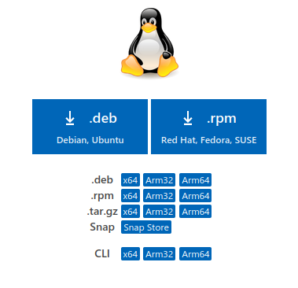

Une fois ce fichier télécharger, il faut ouvrir le terminal linux avec « Ctrl+Alt+t ». Dans celui-ci, il faut taper la commande suivante :

**sudo dpkg -i**

Puis y glisser le fichier « .deb ». La commande complète dois ressembler à « sudo dpkg -i » suivit du chemin vers le dossier où se trouve le fichier « .deb ».

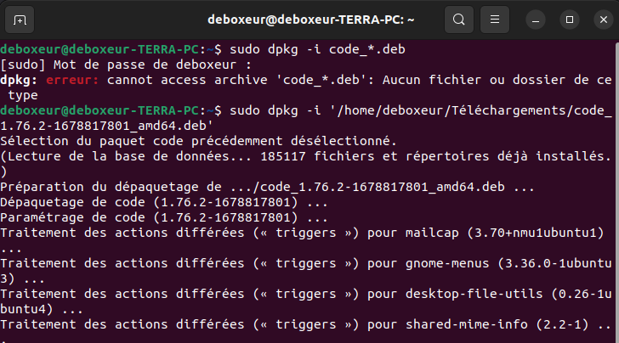

Il suffit ensuite de valider la commande et Visual Studio Code sera enfin installer et utilisable sur la session linux.

Pour lancer Visual Studio Code, il est possible d’utiliser la commande suivante sur le terminal :

**code**

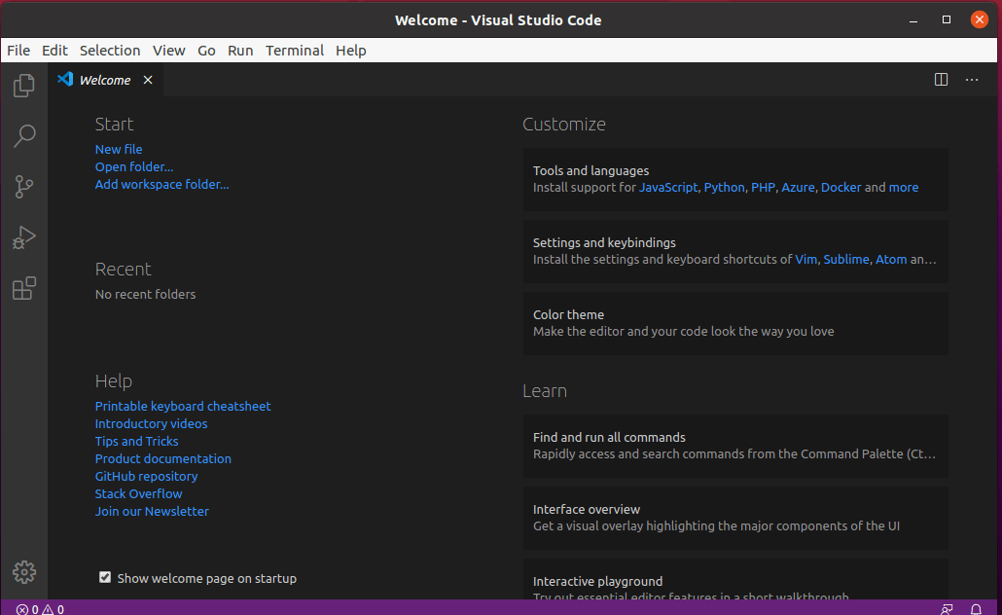

## Workbench

### Qu’est-ce que Workbench ?

MySQL Workbench est un logiciel de gestion et d'administration de [bases de données](https://fr.wikipedia.org/wiki/Base_de_donn%C3%A9es) [MySQL](https://fr.wikipedia.org/wiki/MySQL). Via une [interface graphique](https://fr.wikipedia.org/wiki/Interface_graphique) intuitive, il permet, entre autres, de créer, modifier ou supprimer des tables, des comptes utilisateurs, et d'effectuer toutes les opérations inhérentes à la gestion d'une base de données. Pour ce faire, il doit être connecté à un serveur MySQL.

### Pourquoi utilisons-nous Workbench ?

Dans ce projet, il nous est demander de confectionner une base de donnée. Comme vu plus tôt, la base de données doit se faire avec un serveur MySQL. Workbench va donc nous permettre de pouvoir créer facilement les différentes tables et autres fonctionnalités directement sur celui-ci et tout importer sur le serveur MySQL.

### Installation de Workbench

Dans un premier temps, il faut ouvrir le terminal linux avec le raccourci « Ctrl+Alt+T ». Ensuite, il faut rentrer la commande suivante pour lancer l’installation :

sudo snap install mysql-workbench-community

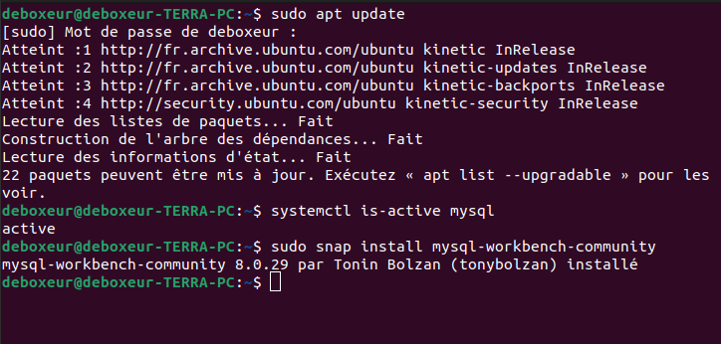

Une fois l’installation terminer, il ne reste plus qu’à lancer Workbench.

# Quentin Poloubinski

## Rapport Erreur

Pour le Mode Démarrer l’application impossible d’avoir accès

Mode Démarrage d’application impossible

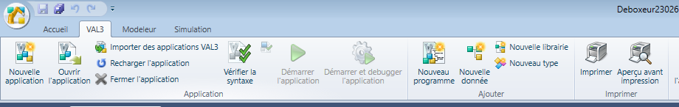

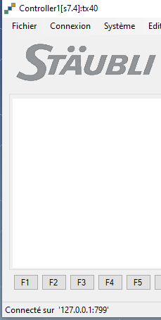

L’émulateur est affiché

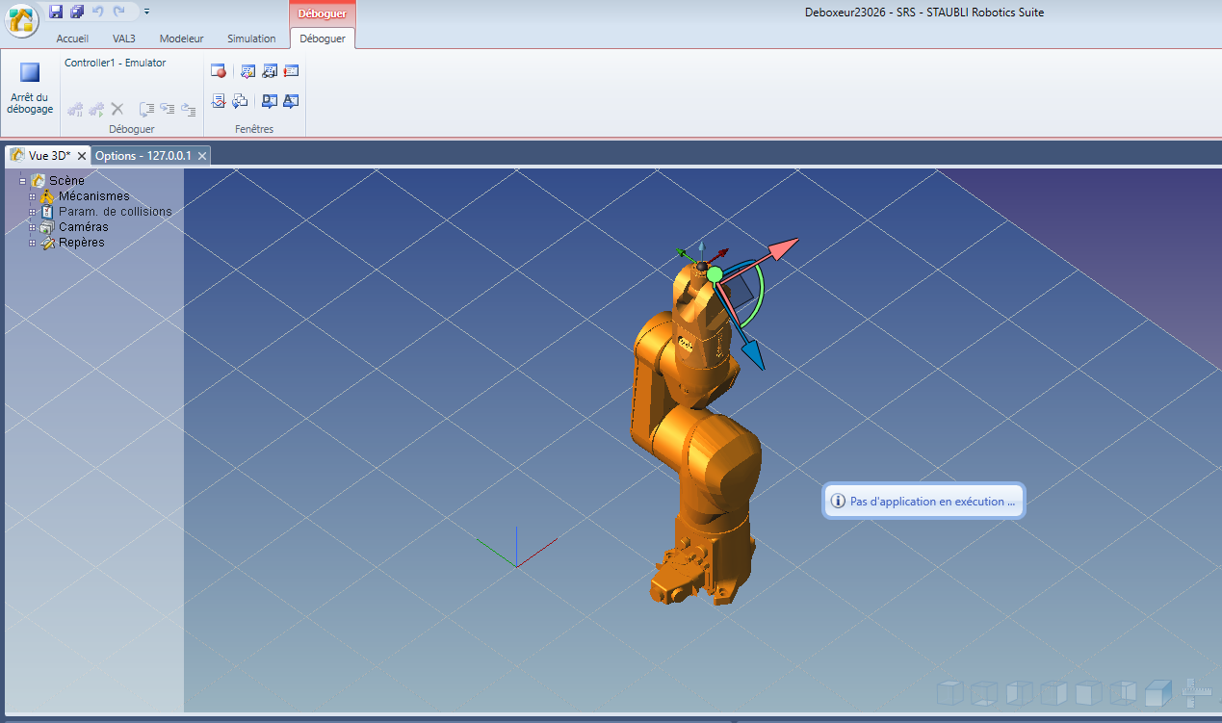Le débogage fonctionne

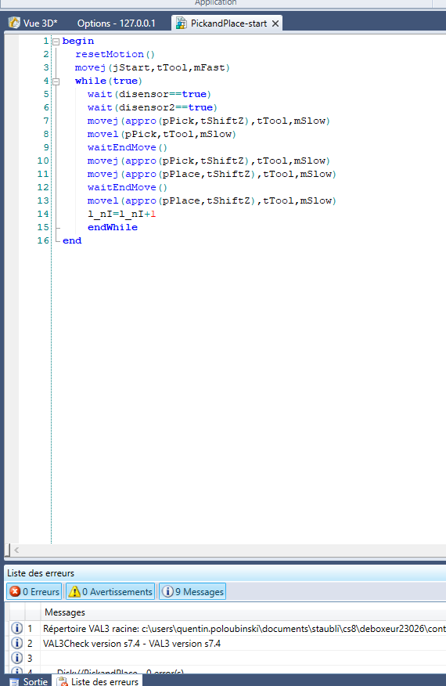Et mon programme n’a pas d’erreur

Le mode simulation fonctionne

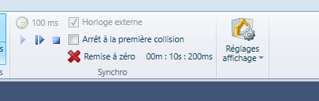

Le mode simulation en mode manuel fonctionne

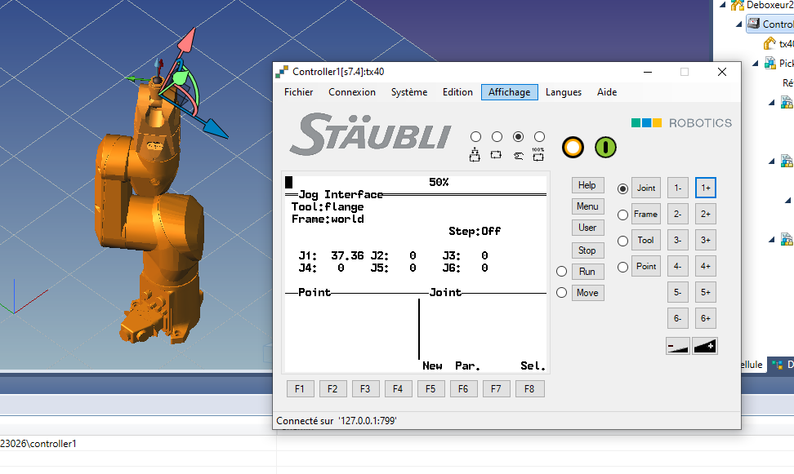

## Rapport Logiciel SRS2013

### Se connecter au logiciel :

Dans un premier temps il faudra lancer le logiciel par la suite une demande de licence

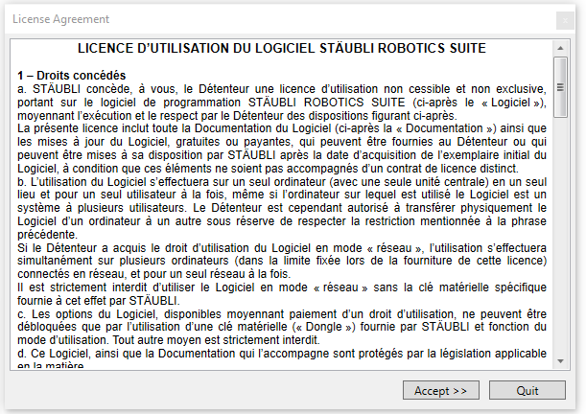Activer la licence avec une clé licence pour SRS 2013

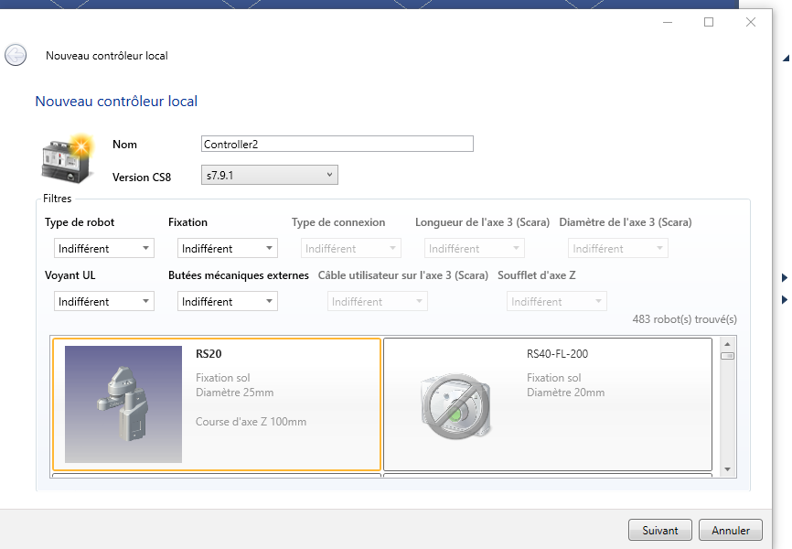Par la suite une fenêtre s’ouvrira bien mettre la Version s7.9.1

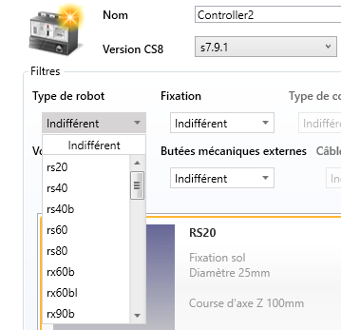Ensuite choisir le type de robot ici le TX40

Référence du robot

https://www.staubli.com/ch/fr/robotics/produits/robots-industriels/tx2-40.html

|  |  |  |
| --- | --- | --- |
| Robot Industriel | Caractéristique clé | Prix |
| Stäubli TX40 | Haute précision, vitesse et répétabilité, programmation facile, capacité de charge utile de 2,3 kg, construction robuste pour une longue durée de vie | Environ 20 000€-30 000€ |
| ABB IRB 4600 | Capacité de charge utile de 40 kg, haute vitesse et précision, programmation intuitive, options de sécurité avancées | Environ 50 000€-70 000€ |
| Fanuc M-20iB/25 | Capacité de charge utile de 25 kg, grande plage de mouvement, haute vitesse et précision, programmation facile et intuitive | Environ 30 000€-40 000€ |
| KUKA KR 210 | Capacité de charge utile de 210 kg, grande plage de mouvement, haute vitesse et précision, options de sécurité avancées | Environ 80 000€-100 000€ |

## Comparaison ROBOT

Le robot TX40 de Stäubli est un robot industriel conçu pour une variété d'applications, y compris le déboxage de pièces. Voici une comparaison avec d'autres robots industriels utilisés pour le déboxage :

En termes de précision, vitesse et répétabilité, le Stäubli TX40 est un robot très performant, avec une capacité de charge utile de 2,3 kg. Sa construction robuste et sa longue durée de vie sont également des avantages.

L'ABB IRB 4600 est un autre robot industriel populaire pour le déboxage, avec une capacité de charge utile de 40 kg. Il dispose également d'options de sécurité avancées pour une utilisation en toute sécurité dans des environnements industriels.

Le Fanuc M-20iB/25 est un robot industriel avec une capacité de charge utile de 25 kg et une grande plage de mouvement pour une flexibilité maximale. Sa programmation facile et intuitive en fait également un choix populaire pour le déboxage.

Le KUKA KR 210 est un robot industriel avec une capacité de charge utile de 210 kg, ce qui en fait le plus grand robot de cette liste. Il est également équipé d'options de sécurité avancées et d'une grande plage de mouvement pour une flexibilité maximale.

En fin de compte, le choix du robot industriel pour le déboxage dépendra de plusieurs facteurs tels que la capacité de charge utile requise, la précision et la vitesse nécessaires, la programmation facile et intuitive et les options de sécurité avancées nécessaires pour une utilisation sûre dans un environnement industriel. Le Stäubli TX40 est un excellent choix pour le déboxage.

Pour nos besoins le Stäubli TX40 nous suffit en revanche si nous devions changer de produits pour un produits plus lourd le robot ne sera pas en capacité de le soulever

## Rapport MAJ Logiciel

### Pré-requis :

* Logiciel SRS (Staübli Robotics Suite)
* Dossier STAUBLIIsoftMAJ
* Clé de License
* Doc Ressource « TutoStaubliSRS2013_220406 »

### Mise à jour SRS de la version 2013.4.7 :

Pour voir les étapes vous pouvez vous référer aux document ressources « TutoStaubliSRS2013_220406 » p6 à p7

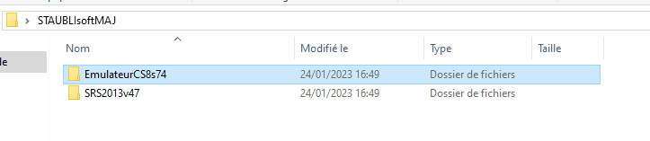Ouvrir le dossier EmulateurCS8s74

Puis lancer l’exécutable « setup »

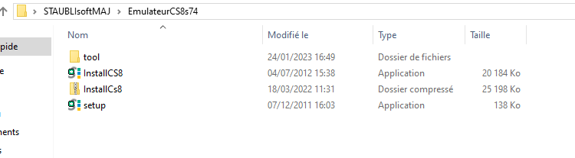



Accepter l’exécution

Par la suite ouvrir le dossier « SRS2013v47 » puis « D24355407C_SRS_2013.4.7 » et « CDROM »

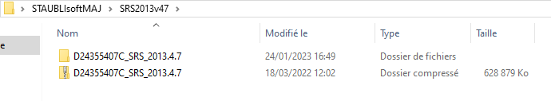

Exécuter l’exécutant « setup »

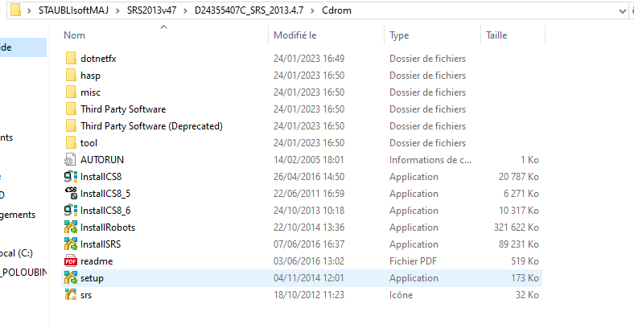

Appuyer sur ok quand vous avez cette fenêtre

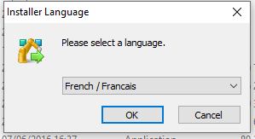

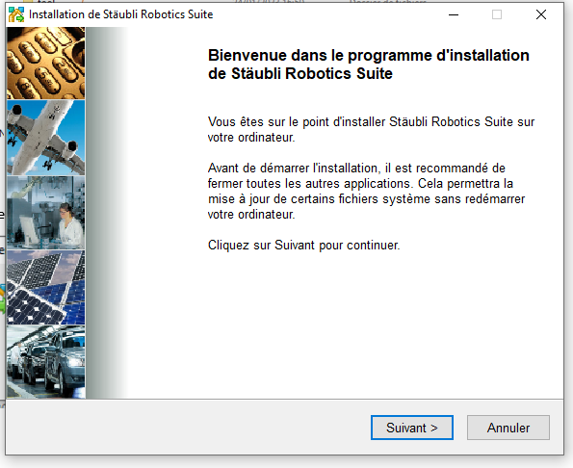Puis suivant

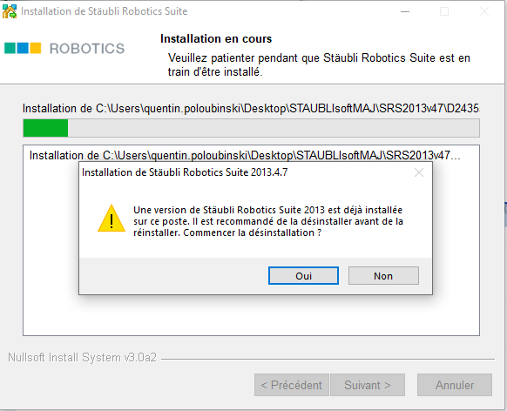Appuyez sur installer si vous avez cette fenêtre appuyez sur oui

Désinstaller puis suivant

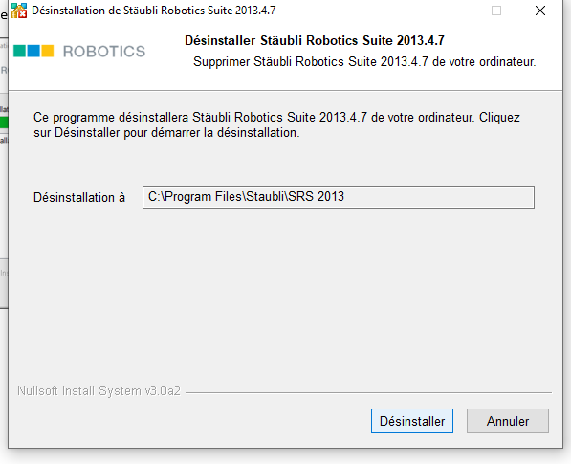

Apres la désinstallation nous créons un chemin pour l’installation

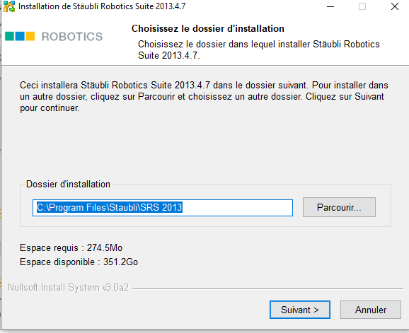

Appuyer sur installer

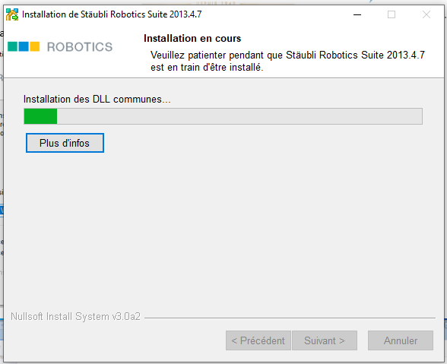

A la fin du téléchargement appuyer sur suivant puis Installer

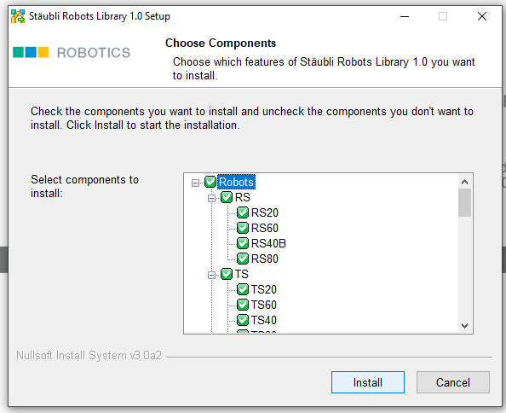

Appuyer sur finish

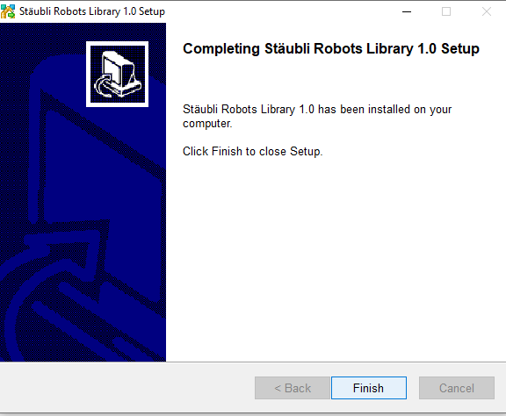

A la fin de l’installer lancer le logiciel vous devriez avoir la fenêtre comme ci-desous

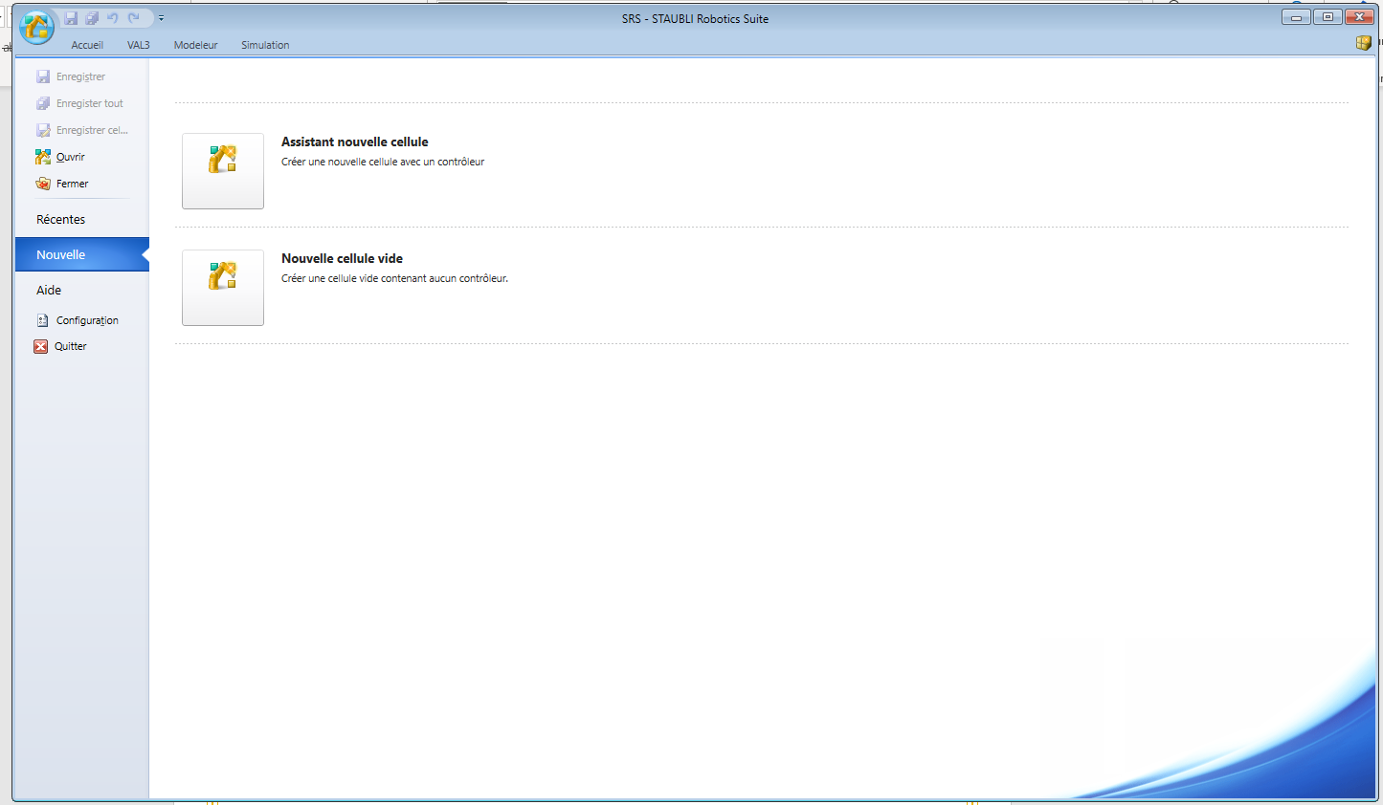

Pour voir si la license est activé créer un projet

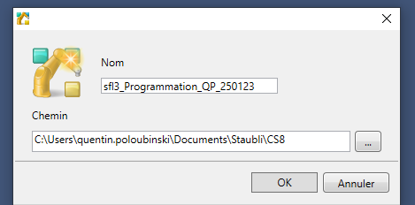

Appuyer sur ajouter afin d’avoir le robot voulu et si licence est fonctionnelle

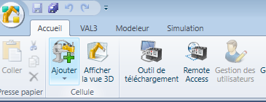

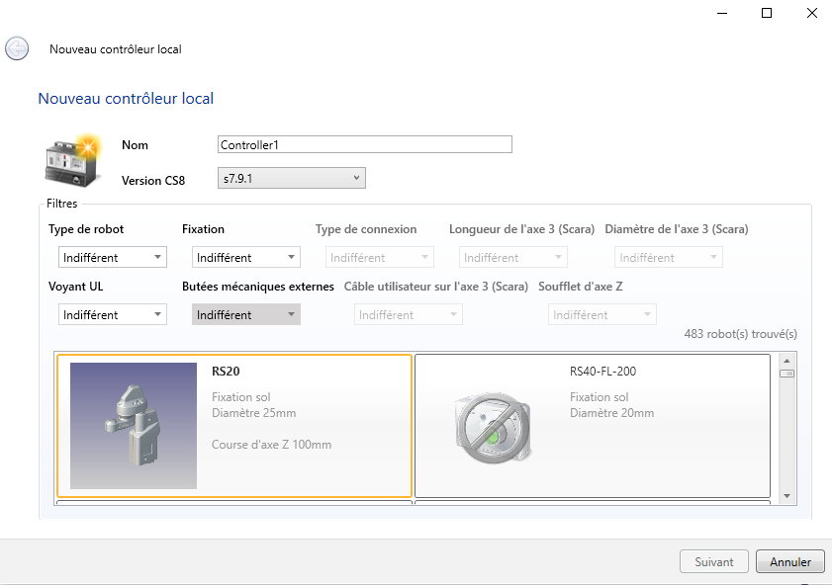Si vous avez la même fenetre ci-dessous alors la license activé

## Présentation du domaine robotique Stäubli

Stäubli est un leader mondial dans le développement et la fabrication de robots industriels pour une variété d'applications. L'entreprise propose une gamme complète de robots pour la manipulation, l'assemblage, la soudure, la presse, la peinture, le moulage par injection, le découpage, l'emballage et le conditionnement. Les robots Stäubli sont utilisés dans les applications de production hautement automatisées pour augmenter la productivité, la qualité et la flexibilité.

Les robots de Stäubli sont divisés en plusieurs séries, chacune étant conçue pour répondre aux exigences spécifiques d'une application donnée. La série TX est une série de robots à six degrés de liberté conçus pour les applications de manipulation générale. La série TS est une série de robots à six degrés de liberté conçus pour les applications d'assemblage et de soudure. La série TS-N est une série de robots à six degrés de liberté conçus pour les applications de soudure à haute vitesse. La série TX-90 est une série de robots à six degrés de liberté conçus pour les applications de moulage par injection.

En plus de la robotique, l'entreprise propose également des connecteurs pour les applications de mouvement, de contrôle et de transmission de puissance, ainsi que des systèmes de contrôle de mouvement pour les applications de machines-outils, de machines spéciales et d'équipements industriels.

Stäubli a également développé des technologies de robotique avancées pour améliorer les performances et la flexibilité de ses robots. Ces technologies incluent des contrôleurs de robot avancés pour une programmation facile et intuitive, des systèmes de vision industrielle pour une précision de positionnement améliorée, et des systèmes de sécurité pour protéger les opérateurs et les autres personnes à proximité des robots en mouvement.

En termes de chiffres, la robotique est l'un des principaux moteurs de croissance pour Stäubli, en 2019, le chiffre d'affaires de la division robotique de l'entreprise a atteint 1,1 milliard de CHF, soit 72% du chiffre d'affaires total de l'entreprise.

En somme, l'entreprise Stäubli est un leader dans la robotique industrielle, proposant une large gamme de robots pour une variété d'applications et utilisant des technologies avancées pour améliorer les performances et la flexibilité de ses produits. La robotique est un élément clé de l'entreprise, contribuant significativement à ses revenus et à sa croissance.

### Source :

<https://fr.wikipedia.org/wiki/St%C3%A4ubli_International_AG>

<https://www.staubli.com/fr/fr/corp.html>